

ОШ „Браћа Недић” Осечина

Летопис

Школска година:
2016/2017.

Летопис води:
мср проф. Лидија Марић Јовановић



Стари летописи ОШ „Браћа Недић”

етопис – чувар историје и најзначајнијих догађаја из живота једне школе, сведочанство успеха њених ученика и наставника, ризница искустава и чувар успомена на најлепше животно доба свих нас... Представљамо вам старе летописе наше школе.
Летопис ИО Горње Црниљево ОШ „Браћа Недић”почео је да води 21. 9. 1950. године тадашњи управник школе, учитељ Светозар Јовановић Цвеја, према сведочењу Радослава Павловића Тешића, председника Школског одбора, са идејом да прикупи и попише све важније тренутке из историје школе годину по годину, почевши од 11. 11. 1928. када је одређено место на коме ће се градити школа до 3. 12. 1939. када је школска зграда потпуно завршена. У овом периоду, за сваку школску годину, детаљно је вођена евиденција и о свим учитељима који су радили у овој школи. Учитељ Цвеја био је хроничар свих догађања у школи до септембра 1956. када су вођење Летописа преузели учитељи Милена и Владан Милошевић, а након њих од 1960. до 1970. Љубица и Милутин Марковић. Бригу о овом Летопису, после паузе од петнаест година, 1985. преузела је учитељица Веселинка Пантелић. Учитељица Веселинка је податке у Летопис уносила до 2007. године оставивши у аманет учитељици Верици Петровић да настави ову лепу традицију.
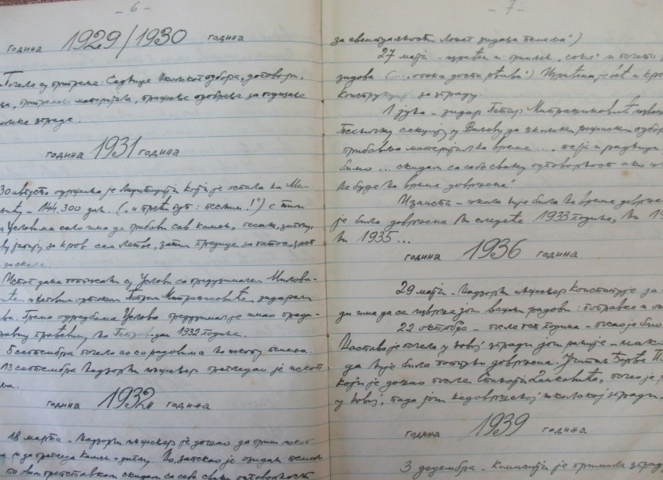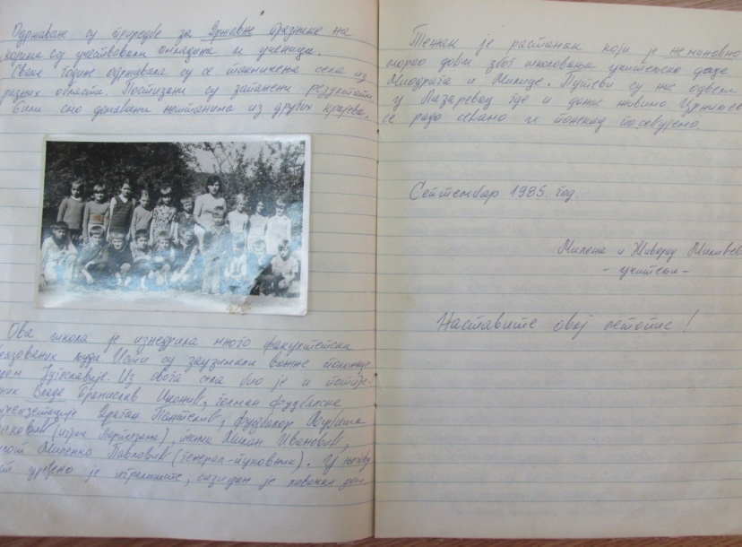

Једини сачувани Летопис централне школе у Осечини детаљно је вођен од јуна 1953. до 13. 6. 1954. године. Летопис ОШ „Браћа Недић” започео је учитељ Живојин Дацин Уча, а наставила учитељица Гроздана Коларић. Нажалост, након 1954. наступила је дуга пауза у вођењу Летописа од 61 године да би ове школске године, а поводом 165-годишњице школе, директор Зоран Петровић одлучио да се од наредне школске 2016/2017. Године започне нови Летопис који ће водити потписница ових редова.
Лидија Марић Јовановић, мастер српског језика и књижевност
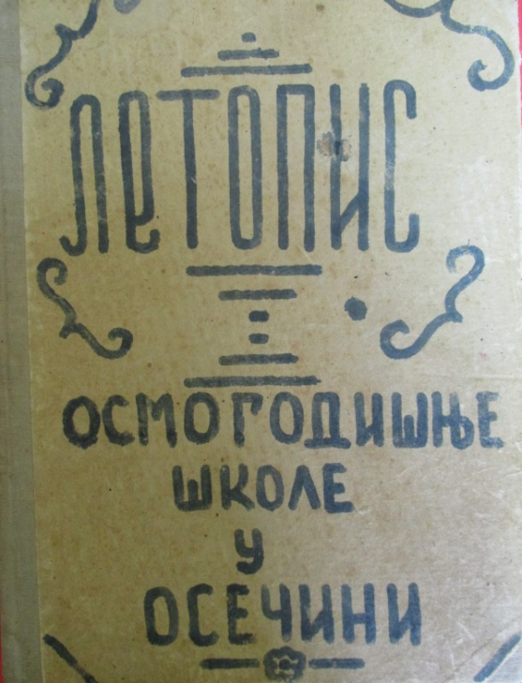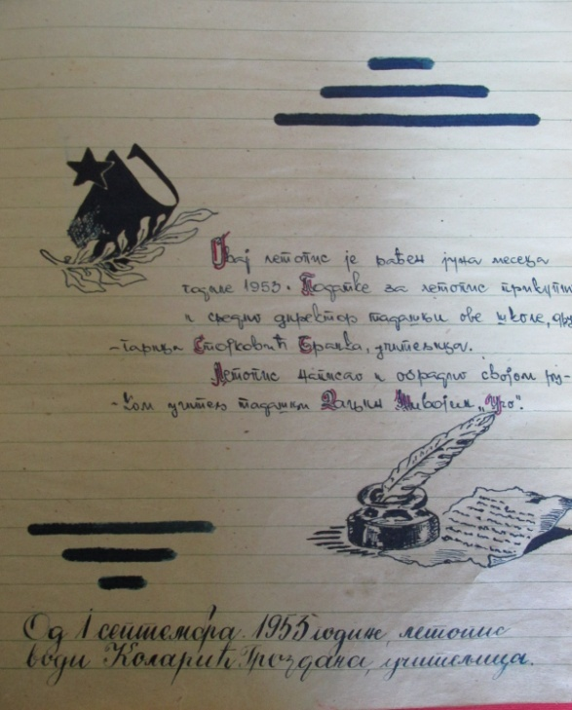

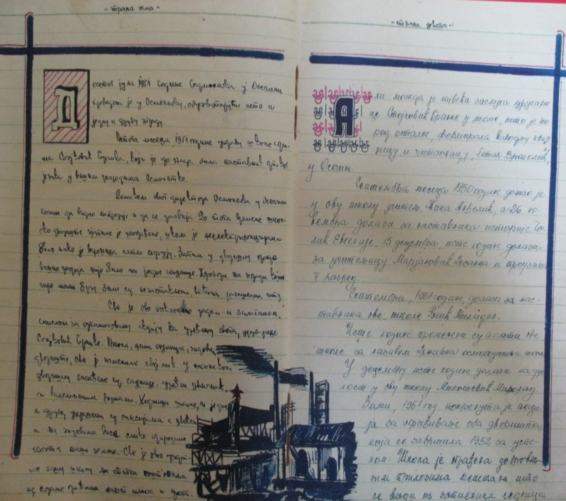

Историјат ОШ „Браћа Недић”

Историја ОШ „Браћа Недић” у Осечини дуга је 166 година.
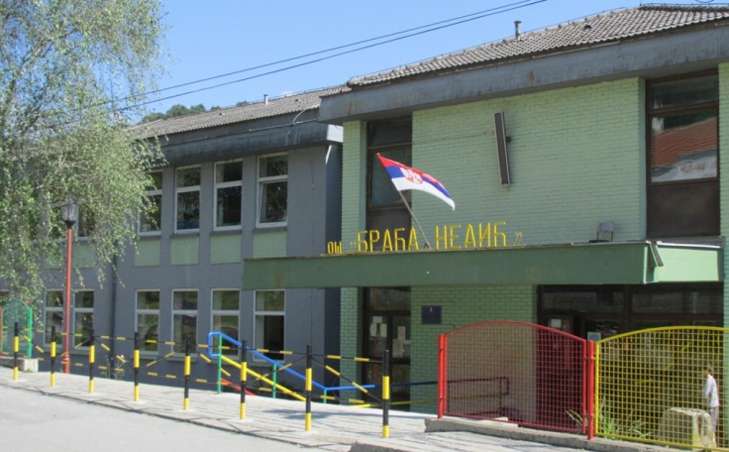

Школа носи име по јунацима из Првог српског устанка, браћи Глигорију и Димитрију Недићу, који су погинули 16. 4. 1804. у боју на Чокешини храбро се борећи против вишеструко бројније турске војске због чега ову битку историчари називасју српским Термопилима.
Непосредни историјски извори упућују на могућност да је у периоду од 1808. до 1813. на територији Осечине постојала школа у којој је први учитељ био Алекса А. Стојшић који је после пропасти Првог српског устанка пребегао у Србију из Вуковара. Међутим, других непосредних и поузданих доказа за постојање школе нема.
Школу у Осечини први пут помиње Јоаким Вујић 1850. године у свом делу „Путешествије по Србији”. Имена првих учитеља приватне школе у Осечини сачувана су у фонду Министарства просвете у Архиву Србије. Према овом извору први учитељ био је Маринко Поповић (учитељ од 1852. до 1855.), а затим Јосиф Станишић (1856–1859.) и Јанко Гладовић (1863–1872.). У Архиву Србије налазимо и име прве учитељице – Софија Петканић (почела да ради у школи 1890. године).
Прва школа у Осечини налазила се северно од цркве на месту на коме се сада налази војничко гробље, а у школу иду деца из две парохије: Осечанске (Плужац, Сирдија) и Лопатањске (Остружањ и Братачић). Према доступним подацима, школу 1858. похађа 21 ученик: 1 ученик првог, 13 ученика другог и 7 ученика трећег разреда. Сви ученици били су дечаци.
Школа у Лопатњу први пут се помиње 1900. године, а у Остружњу 1916. Издвојено одељење у Горњем Црниљеву почиње са радом 1932. (пре тога деца из овог села ишла су у школу у Миличиници), док је одељење у Баставу било у саставу ОШ „Чеда Милосављевић” из Пецке све до 1963. када се припаја школи у Осечини. Школа „Петар Јовановић Комирићанац” у селу Комирић постојала је пре Првог светског рата, а од 1961. ради као четвороразредна школа. До 1969. године ова школа је била самостална, са издвојеним одељењима у Коњуши и Белотићу, да би се потом интегрисала са ОШ „Браћа Недић” и постала њено издвојено одељење.
Матична школа у Осечини радила је у време оба светска рата као четвороразредна школа, да би 29. новембра 1946. прерасла у прогимназију (7 разреда), а потпуна осморазредна школа постаје 1951. године.
Нова школска зграда, поред обновљене старе школске зграде, сагрђена је 1948., а 1981. године изграђена је прва фаза садашње школе, а нешто касније и остале две фазе и спортска хала. У старој школској згради данас се налази ИО Економске школе Ваљево.
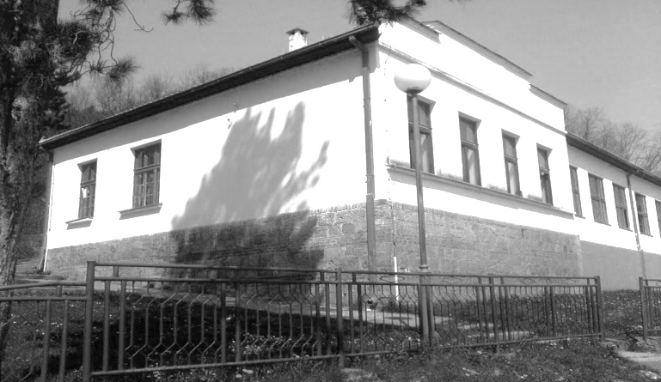
Данас ОШ „Браћа Недић”, поред централне школе у Осечини, има 9 издвојених одељења: осморазредно у Комирићу и четвороразредне школе у селима Бастав, Белотић, Горње Црниљево, Драгијевица, Лопатањ, Остружањ, Плужац и Сирдија.

Запослени

Пензионисани у школској 2016/2017. години
Име и презиме |  | радно место
1. | Јовица Спасић | наставник музичке културе

Отишли у школској 2016/2017. години
Име и презиме |  | радно место | обим радног времена
1. | Слађана Петронијевић | наставник српског језика | 100%
2. | Лидија Марић Јовановић | наставник српског језика | 50%

Дошли у школској 2016/2017. години
Име и презиме |  | радно место | обим радног времена
1. | Милица Новаковић (од новембра 2016.) | наставник српског језика ИО Комирић | 100%
2. | Јелена Стефановић (од децембра 2016.) | наставник српског језика | 50%
3. | Марко Мирковић (замена од 1. 9. 2017.) | наставник математике | 100%
4. | Јелена Глишић (замена од маја 2017.) | наставник биологије | 100%

Управа школе
Име и презиме |  | радно место | занимање, степен стручне спреме | радни стаж | обим радног времена
1. | Зоран Петровић | директор | професор физичког васпитања VII1 | 34 | 100%
2. | Бранислав Тодорић | заменик директора | професор разредне наставе VII1 | 30 | 50%

Стручни сарадници
Име и презиме |  | радно место | занимање, степен стручне спреме | радни стаж | обим радног времена
1. | Ружа Томић | педагог | дипломирани педагог VII1 | 20 | 100%
2. | Лидија Марић Јовановић | библиотекар | мастер српског језика и књижевности VII1 | 8 | 50%
3. | Бранислав Тодорић | библиотекар | професор разредне наставе VII1 | 30 | 25%
4. | Јелена Радовановић | дефектолог | дипломирани дефектолог VII1 | 0 | 100%
5. | Јасмина Дамњановић | библиотекар | мастер биолог VII1 | 1 | 15%
6. | Марина Весић | лични пратилац | дипломирани васпитач | 0 | 100%

Административно особље
Име и презиме |  | радно место | занимање, степен стручне спреме | радни стаж | обим радног времена
1. | Верица Ерић | секретар | дипломирани правник VII1 | 13 | 100%
2. | Раде Манојловић | рачуновођа | специјалиста, струковни економиста VII1 | 2 | 100%
3. | Раде Ранковић | административни радник | правни техничар  VI | 20 | 100%

Наставници
Име и презиме |  | радно место | занимање, степен стручне спреме | радни стаж | обим радног времена
1. | Драгица Пуљезевић | наставник српског језика | професор српског језика и књижевности VII1 | 24 | 100%
2. | Мирјана Вујичић | наставник српског језика | мастер српског језика и књижевности VII1 | 3 | 100%
3. | Весна Крунић | наставник француског језика | професор француског језика VII1 | 31 | 100%
4. | Милан Симић | наставник француског језика | професор француског језика VII1 | 23 | 100%
5. | Марија Симић | наставник француског језика | професор француског језика VII1 | 3 | 90%
5. | Марија Симић | наставник домаћинства | професор француског језика VII1 | 3 | 90%
6. | Ивана Миленковић | наставник енглеског језика | професор енглеског језика VII1 | 19 | 100%
7. | Дејан Алексић | наставник енглеског језика | професор енглеског језика VII1 | 9 | 100%
8. | Тамара Петрић | наставник енглеског језика | мастер шпанског језика VII1 | 3 | 60%
9. | Душанка Срећковић | наставник историје | професор историје VII1 | 27 | 100%
10. | Сања Иванић | наставник историје | професор историје VII1 | 3 | 55%
10. | Сања Иванић | наставник свакодневног живота у прошлости | професор историје VII1 | 3 | 55%
11. | Данијела Савковић | наставник географије | професор географије VII1 | 19 | 60%
12. | Бранка Урошевић | наставник географије | професор географијеVII1 | 19 | 30%
13. | Гордана Васиљевић (на боловању) | наставник математике | професор математике VII1 | 4 | 100%
14. | Марија Вујичић | наставник математике | дипломирани математичар VII1 | 2 | 100%
15. | Сања Радојичић | наставник математике | матурант гимназије IV | 1 | 40%
15. | Сања Радојичић | наставник физике | матурант гимназије IV | 1 | 60%
16. | Александар Вујичић | наставник математике ИО Комирић | мастер информатике и технике VII1 | 2 | 100%
17. | Милутин Илић | наставник физике | професор техничког образовањаVII1 | 32 | 40%
17. | Милутин Илић | наставник ТИО | професор техничког образовањаVII1 | 32 | 60%
18. | Душко Срећковић | наставник ТИО | професор техничког образовањаVII1 | 33 | 100%
19. | Славица Гладовић | наставник хемије | наставник биологије и хемије VI | 30 | 60%
20. | Јелена Гладовић | наставник биологије | мастер биолог VII1 | 3 | 100%
21. | Јасмина Дамњановић | наставник биологије | мастер биолог VII1 | 1 | 75%
22. | Гордана Гладовић | наставник ликовне културе | наставник ликовне културе VI | 15 | 100%
23. | Александар Николић | наставник музичке културе | мастер хармонике VII1 | 2 | 95%
24. | Миливој Миљковић | наставник физичког васпитања | наставник физичког васпитања VI | 38 | 100%
25. | Миодраг Спасић | наставник физичког васпитања | професор физичког васпитања VII1 | 15 | 45%
26. | Зоран Перић | наставник физичког васпитања | професор физичког васпитања VII1 | 3 | 100%
27. | Миљана Костић | наставник верске наставе | дипломирани теолог VII1 | 11 | 100%
28. | Милован Стевановић | наставник верске наставе | теолог VI | 5 | 65%

Учитељи
Име и презиме |  | радно место | занимање, степен стручне спреме | радни стаж | обим радног времена
1. | Љиљана Алексић | учитељ I разреда | наставник разредне наставе VI | 32 | 100%
2. | Зорица Николић | учитељ I разреда | професор разредне наставе VII1 | 21 | 100%
4. | Бранка Степановић | учитељ II разреда | наставник разредне наставе VI | 26 | 100%
5. | Иван Андрић | учитељ II разреда | наставник разредне наставе VI | 31 | 100%
6. | Јордан Марковић | учитељ III разреда | професор разредне наставе VII1 | 34 | 100%
7. | Весна Јосиповић | учитељ III разреда | професор разредне наставе VII1 | 30 | 100%
8. | Милан Вујичић | учитељ IV разреда | професор разредне наставе VII1 | 31 | 100%
9. | Драган Симић | учитељ IV разреда | професор разредне наставе VII1 | 26 | 100%
10. | ЉиљанаТијанић | учитељ ИО Остружањ | професор разредне наставе VII1 | 25 | 100%
11. | ВерицаПетровић | учитељ ИО Остружањ | професор разредне наставе VII1 | 21 | 100%
12. | НелаКостић | учитељ ИО Комирић | професор разредне наставе VII1 | 20 | 100%
13. | ДрагицаНедељковић | учитељ ИО Комирић | наставник разредне наставе VI | 26 | 100%
14. | ИванаМитровић | учитељ ИО Горње Црниљево | мастер учитељ VII1 | 0 | 100%
15. | АнаПеришићБајић | учитељ ИО Горње Црниљево | професор разредне наставе VII1 | 8 | 100%
16. | МаријаКрстић | учитељ ИО Плужац | професор разредне наставе VII1 | 3 | 100%
17. | БиљанаМилосављевић | учитељ ИО Драгијевица | наставник разредне наставе VI | 20 | 100%
18. | ГорданаНиколић | учитељ ИО Драгијевица | професор разредне наставе VII1 | 21 | 100%
19. | МаријаПетровић | учитељ ИО Белотић | професор разредне наставе VII1 | 4 | 100%
20. | ДрагицаНиколић | учитељ ИО Сирдија | наставник разредне наставе VI | 26 | 100%
21. | МиланЧкојић | учитељ ИО Лопатањ | учитељ IV | 41 | 100%

Помоћно особље
Име и презиме |  | радно место | занимање, степен стручне спреме | радни стаж | обим радног времена
1. | Биљана Степановић | куварица | кувар III | 2 | 100%
2. | Љиљана Андрић | спремачица | основна школа I | 3 | 100%
3. | Бранко Младеновић | домар | основна школа I | 24 | 100%
4. | Миленко Васиљевић | домар | II | 1 | 100%
5. | Борисав Станимировић | ложач | ПК ложач III | 36 | 100%
6. | Славиша Мирчетић | ложач | III | 0 | 100%
7. | Никола Мијаиловић | пом. радник | основна школа I | 33 | 100%
8. | Босиљка Вујичић | пом.радник | економски техничар IV | 31 | 100%
9. | Љубица Мићић | пом.радник | основна школа I | 30 | 100%
10. | Нада Марковић | пом.радник | основна школа I | 30 | 100%
11. | Милорад Степановић | пом.радник | основна школа I | 15 | 100%
12. | Борка Перић | пом.радник | основна школа I | 14 | 100%
13. | Коса Ђермановић | пом. радник Остружањ | основна школа I | 22 | 100%
14. | Жељко Грујић | пом. радник Комирић | основна школа I | 2 | 100%
15. | Душан Пантелић | пом. радникГ. Црниљево | основна школа I | 34 | 100%
16. | Драгослав Тодоровић | пом. радник Плужац | основна школа I | 34 | 100%
17. | Зора Лукић | пом. радник Плужац | основна школа I | 1 | 100%
18. | Биљана Павловић | пом. радник Драгијевица | основна школа I | 11 | 100%
19. | Анка Јелић | пом. радник Белотић | основна школа I | 27 | 100%
20. | Рајна Павловић | пом. радник Сирдија | основна школа I | 13 | 100%
21. | Будимир Васиљевић | пом. радник Лопатањ | основна школа I | 24 | 100%

Ученици

Број ученика и одељења у школској 2016/2017. години у ИО Комирић од V до VIII разреда
Разред | број ученика | број одељења
V | 4 | 1
VI | 8 | 1
VII | 6 | 1
VIII | 7 | 1
Укупно | 25 | 4

Број ученика и одељења у школској 2016/2017. години у издвојеним одељењима од I до IV разреда
Издвојена одељења | комбинација | Број ученика по разредима |  |  |  | Укупно ученика | Укупно одељења
Издвојена одељења | комбинација | I | II | III | IV | Укупно ученика | Укупно одељења
Бастав | - | - | - | - | - | 0 | 0
Белотић | I+II+III+IV | 1 | 1 | 2 | 2 | 6 | 2
Горње Црниљево | I+II+III+IV | 3 | 2 | 3 | 5 | 13 | 2
Драгијевица | I+II+III+IV | 2 | 3 | 5 | 4 | 14 | 2
Комирић | I+II+III+IV | 4 | 4 | 2 | 2 | 12 | 2
Лопатањ | I+II+ III | 5 | 3 | 4 | - | 12 | 1
Остружањ | I+II+III+IV | 1 | 7 | 2 | 6 | 16 | 2
Плужац | II | - | 1 | - | - | 1 | 1
Сирдија | IV | - | - | - | 1 | 1 | 1
Укупно |  | 16 | 21 | 18 | 20 | 75 | 13

Број ученика и одељења у школској 2016/2017. години у централној школи у Осечини
Разред | број ученика | број одељења
I | 47 | 2
II | 54 | 2
III | 61 | 2
IV | 51 | 2
V | 57 | 2
VI | 69 | 3
VII | 70 | 3
VIII | 71 | 3
Укупно | 480 | 19

Број ученика и одељења у школској 2016/2017. години у ОШ „Браћа Недић”
Разред | број ученика | број одељења
I | 63 | 2
II | 75 | 3
III | 79 | 2
IV | 71 | 3
V | 61 | 3
VI | 77 | 4
VII | 76 | 4
VIII | 78 | 4
 |  | 25 + 11 комбинованих одељења
Укупно | 580 | 36

Летопис ОШ „Браћа Недић” за школску 2016/2017. годину

Септембар 2016.

9. 9. 2016. Одржан молебан за почетак нове школске годинe.
23. и 24. 9. 2016. Реализована дводневна екскурзија на релацији Осечина – Аранђеловац – Свилајенац (Природњачки центар) – Ниш (Ћеле кула, Медијана) – Осечина за ученике VIII разреда.
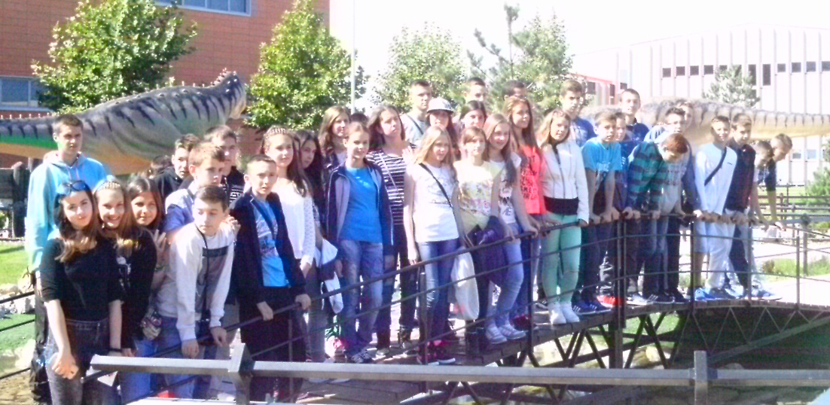
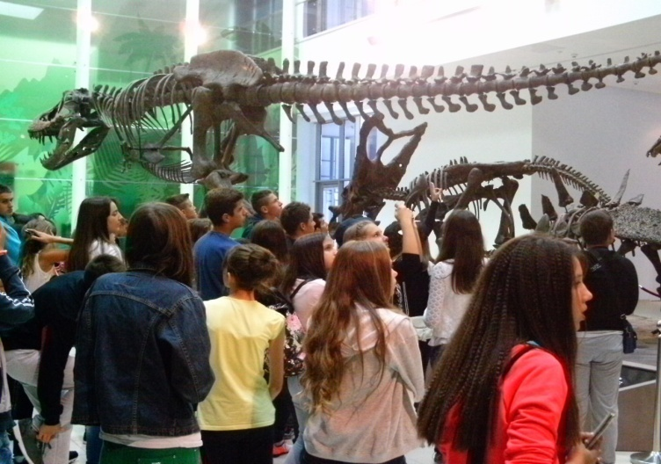
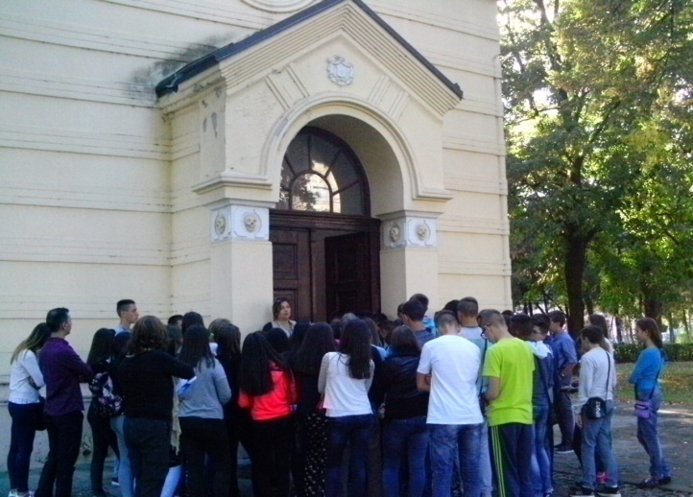
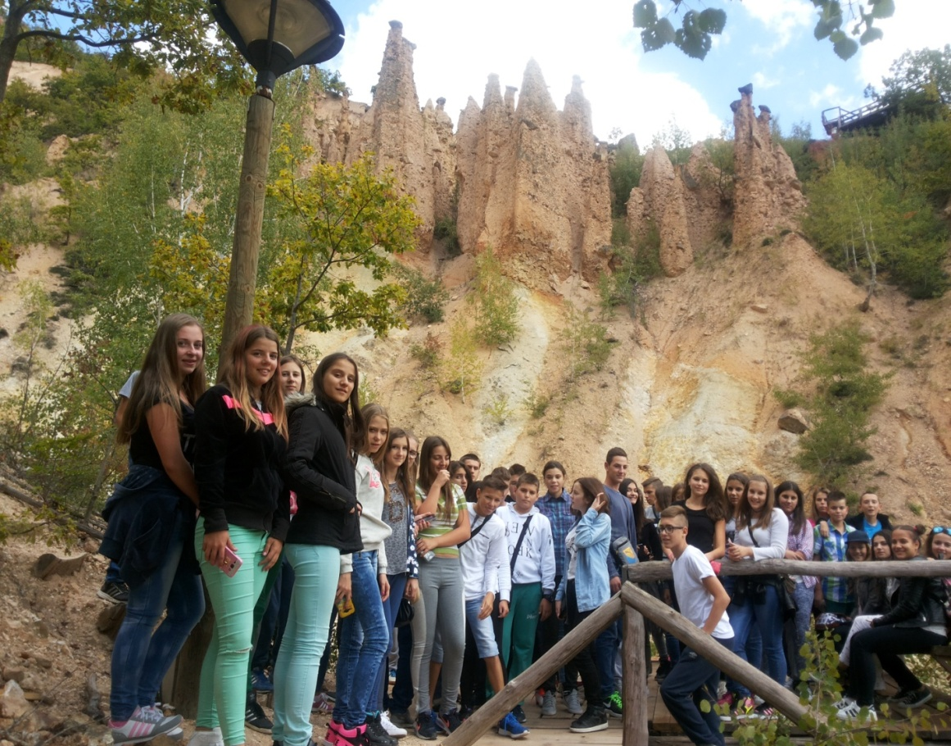

28. 9. 2016. Одржана I седница Наставничког већа са дневним редом: 1. Анализа резултата националног тестирања ученика 6. и 8. разреда из српског језика и математике 2. Образовање за будућност (Закључци балканских држава о образовању) – известилац помоћник директора Бранислав Тодорић 3. Извештај о раду директора школе 4. Анализа предлога Ђачког парламента 5. Разно

Октобар 2016.

1. 10. 2016. Ученици Издвојеног одељења Горње Црниљево са својим учитељицама присутвали су манифестацији „Отворени дан” у организацији 204. ваздухопловне бригаде на војном аеродрому у Батајници. Ученици су имали прилику да погледају изложбу ваздухоплова, технике и наоружања, као и летачки програм у коме су учествовали авиони МиГ – 29, Супергалеб Г-4, Ласта, Утва, као и хеликоптере Газелу и Ми-8/17В5. Програм су отворили припадници Специјалне бригаде Војске Србије изводећи падобранске скокове са заставама Републике Србије и Војске Србије. Посебну пажњу ученицима привукли су и глумци серије „Војна академија”, Бојан Перић, као и наш земљак, Бранко Јанковић који је одвојио мало времена за сликање са нама. Ову манифестацију употпунила је и својим присутвом наша репрезентативка у теквонду, освајачица злата у Рију, Тијана Богдановић.
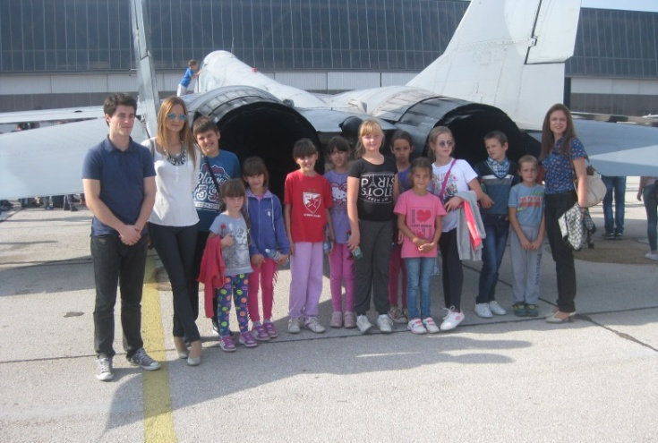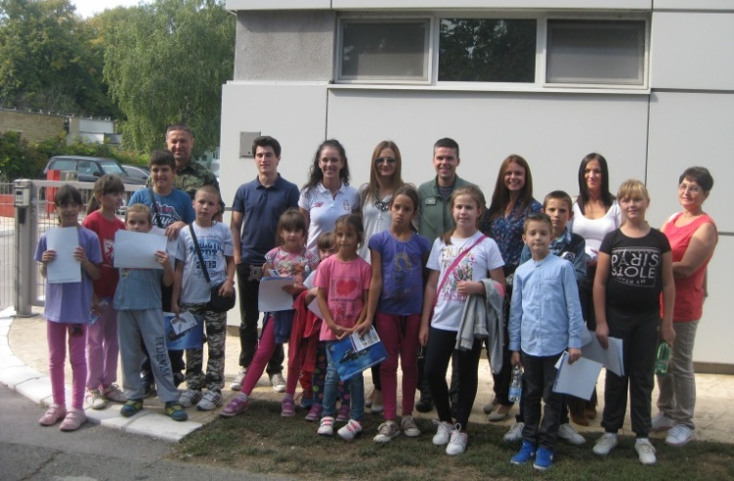
28. 10. 2016. Реализована једнодневна екскурзија на релацији Осечина – Рожањ за ученике IV разреда.
Новембар 2016.
8. 11. 2016. Ученици наше школе освојили су треће место на Окружном математичком квизу у Ваљеву који је организовало Друштво математичара Србије и Подружница математичара ваљево поводом обележаваља 50 година излажења Математичког листа, најстаријег научно-популарног часописа за младе у Србији. Нашу школу на овом такмичењу представљале су две екипе. Екипу млађих разреда учитеља Драгана Симића, чинили су: Сергеј Којић (1. разред), Ива Пекмезовић (2. разред), Дане Миловановић (3. разред) и Јелена Ранковић (4. разред). Екипу старијих разреда наставница Сање Радојичић и Марије Вујичић чинили су: Лука Лукић (5. разред), Сања Николић (6. разред), Катарина Малешевић (7. разред) и Јелена Ђорђевић (8. разред).
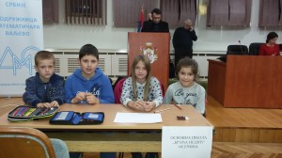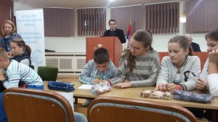
10. 11. 2016. Одржана II седница Наставничког већа са дневним редом: 1. Анализа реализације наставног плана и програма на крају I тромесечја 2. Анализа успеха ученика на крају I тромесечја 3. Анализа владања ученика на крају I тромесечја 4. Питања и предлози
22. 11. 2016. Ученици награђени на општинском литерарно-ликовном конкурсу Моја школа који су организовали Народна библиотека Осечина и ОШ „Војвода Мишић”из Пецке: литерарни радови Тијана Андрић V1 – 2. награда Никола Павић V1 – 3. награда ликовни радови Јанко Станишић VIII3 – 1. награда Андреј Карајовић V1 – 2. награда Виолета Лукић V1 – 3. награда Анђела Јанковић VI1 – 3. награда
29. 11. 2016.
Одржан је први круг такмичења U.S. Geography and me.
На позив Амбасаде САД у Србији наша школа прикључила се пројекту U.S. Geography and me у коме учествује, поред наше школе, још осам школа из различитих делова Србије. Овај пројекат реализује се пети пут и има за циљ приближавање српске и америчке културе, као и боље разумевање, ширење знања и информисаности о географији Америке. Важан део овог пројекта је и унапређивање знања енглеског језика. Наиме, најбољим ученицима седмог разреда се пружа прилика да кроз разговоре са изворним говорницима примене и унапреде своје знање енглеског језика.
Тема првог круга била је америчка држава Јута. Након презентације о овој држави коју је водио представник Амбасаде САД у Србији, ученици су радили 30-минутни тест. Петоро најуспешнијих ученика обезбедило је пласман у други круг такмичења, а победник првог круга је ученик VII3 Вељко Алексић.
Организатори и реализатори пројекта U.S. Geography and me у нашој школи су Бранка Урошевић, професор географије и Дејан Алексић, професор енглеског језика.

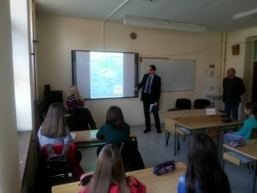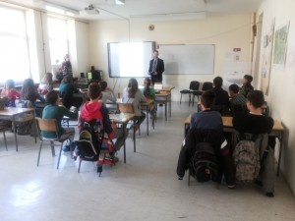

Децембар 2016.

2. 12. 2016. Организована је посета за двадесетак наставника Београдском драмском позоришту на извођењу представе „Кад су цветале тикве” по мотивима истоименог романа Драгослава Михаиловића.

Децембар 2016. – јануар 2017.
Ликовна секција наше школе, којом руководи наставница Гордана Гладовић, поводом обележавања школске славе Светог Саве, организовала је изложбу ликовних радова на тему „Портрет Светог Саве” у централном холу школе. Изложбу, која је трајала у децембру и јануару, је чинило двадесетак различитих портрета Светог Саве наших најталентованијих ученика.

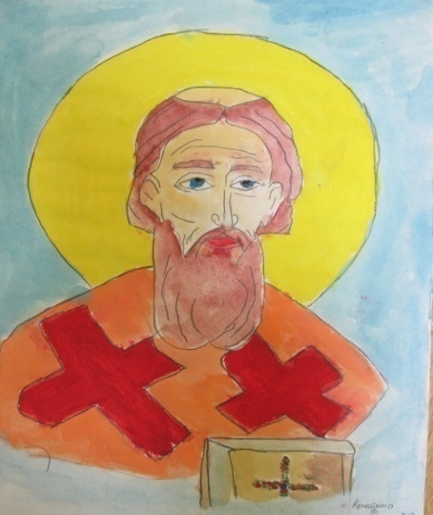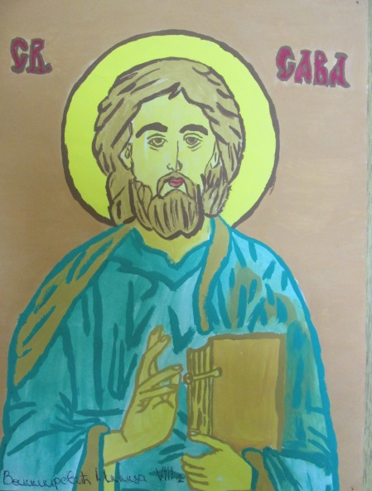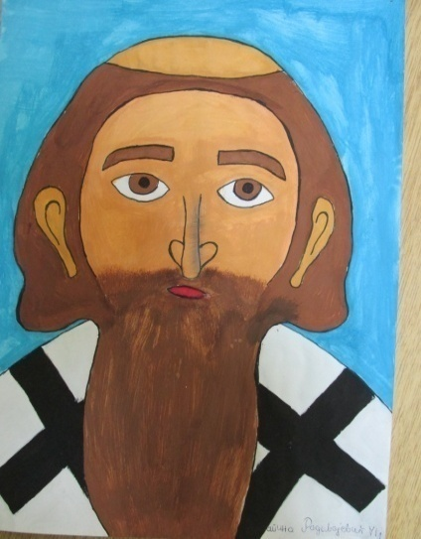

Јануар 2017.

12. 1. 2017.
Школска библиотека богатија је за десет нових наслова енциклопедија из различитих области људског сазнања, науке и уметности. Ова луксузна издања на располагању су нашим ученицима и наставницима од другог полугодишта школске 2016/2017. године.

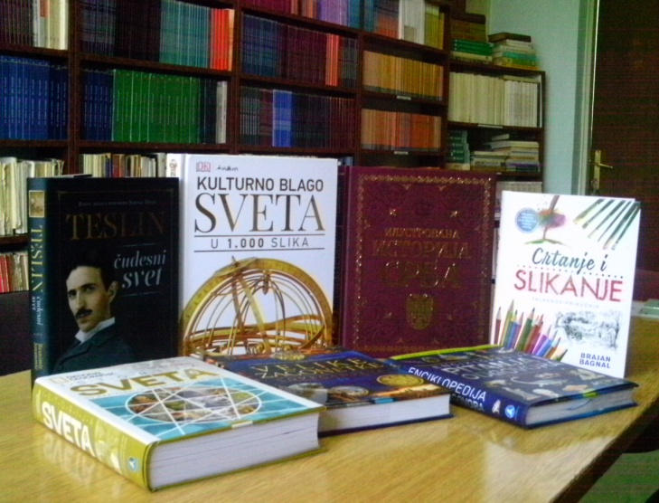
26. 1. 2017.
Одржана је Светосавска академија у Великој сали Народне библиотеке Осечина (са почетком у 18. 00 часова) којој су поред школског колектива и родитеља ученика, присуствовали представници општине, представници верске заједнице и представници културних установа Осечине. Светосавска приредба припремана је око месец дана. У припремама је учествовало око четрдесет ученика, који су чланови драмске секције, школског хора и рецитаторске секције предвођени Тимом за културну и јавну делатност школе који чине: професорка српског језика Мирјана Вујичић, професор музичке културе Александар Николић и вероучитељи Милован Стевановић и Миљана Костић.
Програм Светосавске академије:
- Поздравни говор директора школе Зорана Петровића
- Ученица осмог разреда Јелена Ђорђевић говорила је кратку беседу о животу Светог Саве
- Својом ауторском песмом о Светом Сави програм је отворила професорка српског језика Драгица Пуљезевић

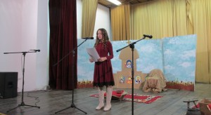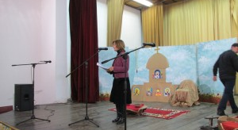
- Ученице другог разреда Милица Јевтић и Мина Николић, представиле су своје радове награђене на конкурсу „Свети Козма и Дамјан” у Ваљеву.
- Свети Сава и дан-данас живи у многобројним легендама и причама које се преносе из генерације у генерацију. Четири такве приче о Светом Сави у извели су ученици четвртог, петог и седмог разреда

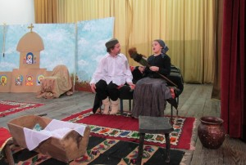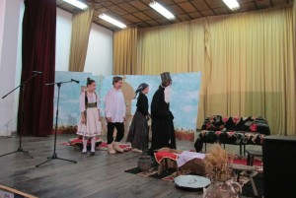

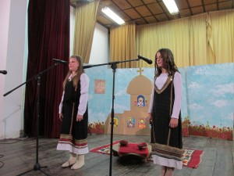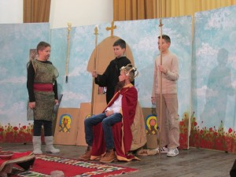

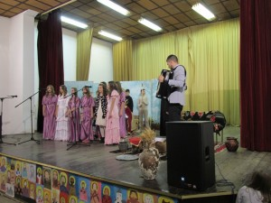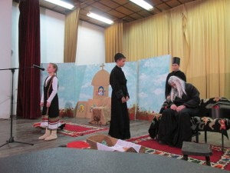

- Ученице осмог разреда отпевале су „Прелепу песму о Светом Сави”
- Светосавска академија завршена је „Химном Светом Сави” у извођењу хора и осталих учесника приредбе.

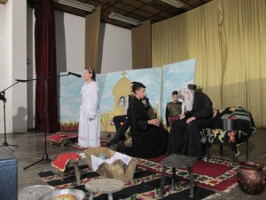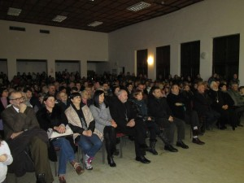

27. 1. 2017.
Одржано традиционално ломљење славског колача и свечани ручак у школској трпезарији.

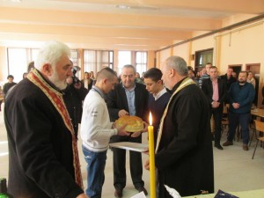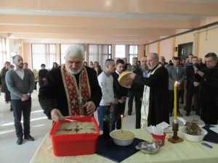

30. 1. 2017. Одржана III седница Наставничког већа са дневним редом: 1. Утврђивање реализације наставног плана и програма на крају I полугодишта 2. Усвајање успеха ученика на крају I полугодишта 3. Утврђивање владања ученика свих разреда крају I полугодишта 4. Питања и предлози

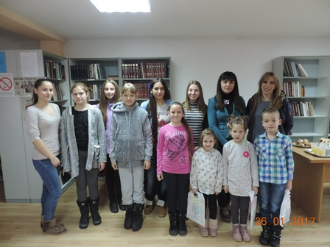

Фебруар 2017.

9–11. 2. 2017.
Републичком зимском семинару за наставнике српског језика присуствовали су сви професори српског језика наше школе.

9. 2. 2017.
Првог дана Зимског семинара за наставнике српског језика уручене су дипломе и награде најбољима у претходној школској години. Ове године награде су поново освојиле Лингвистичка секција ОШ „Браћа Недић” којом руководи проф. Драгица Пуљезевић и Литерарна секција „Разиграно перо” ОШ „Браћа Недић” којом руководи мср проф. Лидија Марић Јовановић. По први пут у дугогодишњој историји годишњих награда, за рад у различитим облицима наставних и ваннаставних активности српског језика и књижевности, једна школа осваја две прве награде.

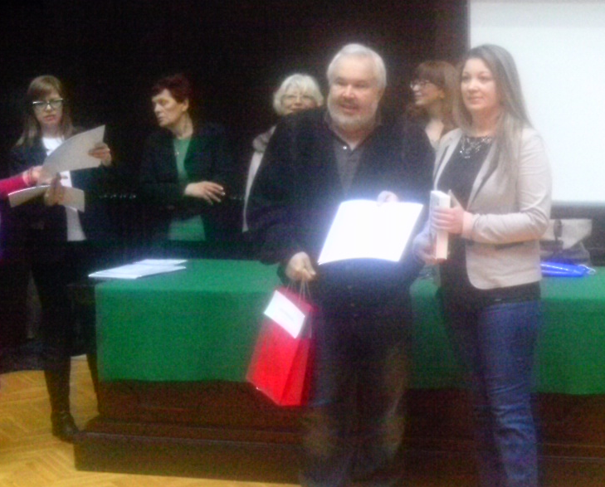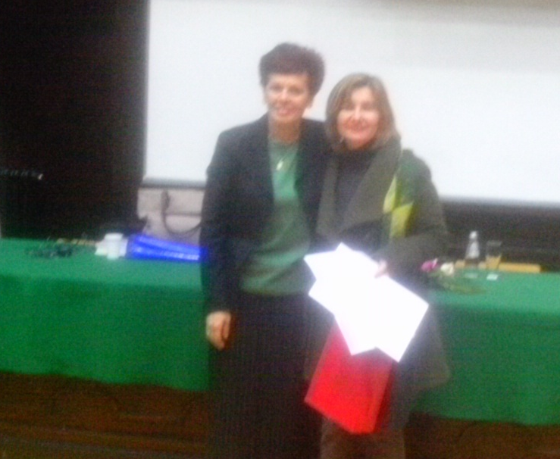

20. 2. 2017.
Ученици наше школе, чланови секција које воде професорке српског језика Драгица Пуљезевић, Лидија Марић Јовановић и Мирјана Вујичић, посетили су изложбу „Калиграфија” на којој су били изложени калиграфски радови уметнице Силване Ручнов у галерији Народне библиотеке поводом Међународног дана матерњег језика. Изложба је посебно била занимљива члановима Литерарне секције „Разиграно перо” који су сада први пут уживо могли да виде калиграфске радове на основу којих су, у претходне две године у оквиру литерарне секције, вежбали калиграфско писање.

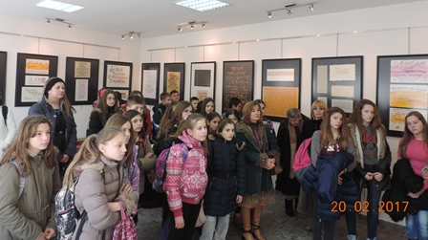

Март 2017.

3. 3. 2017.
Женска одбојкашка екипа наше школе учествовала је на Општинском такмичењу. Иако није обезбеђен пласман на Окружно такмичење и ученице и наставници физичког ипак су задовољни напустили препуну халу СЦ „Осечина” .

9. 3. 2017.
Одржано у нашој школи математичко такмишење „Мислиша” Математичког друштва „Архимедес” из Београда на коме је учествовало 97 ученика од 2. до 8. разреда.
Похвалу је освојила ученица II разреда Милица Јевтић, а треће место је освојио ученик III разреда Дане Миловановић.

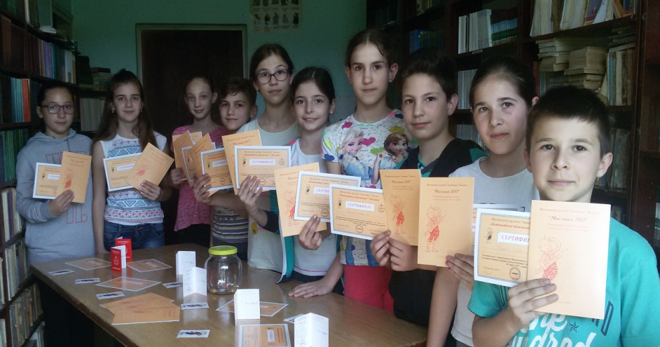

14. 3. 2017.
Проф. Славице Бурмазовић одржала угледни час географије у одељењу VII4 у ИО Комирић под називом Ишли смо у Африку.
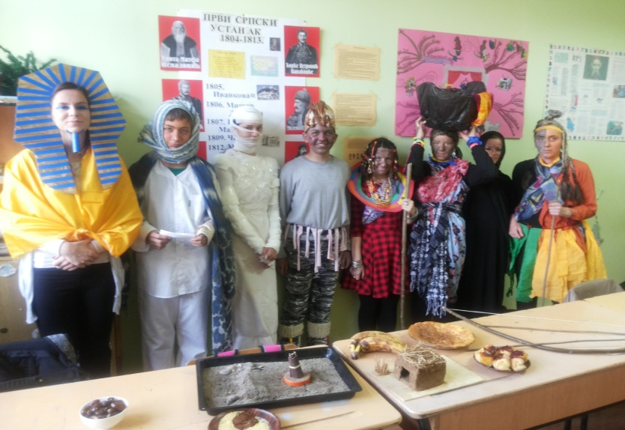

21. 3. 2017.
У нашој школи одржан је други круг такмичења U.S. Geography and me. тема је била америчка држава Нови Мексико. Презентацију је одржала Душица Миливојевић, представник за културу и медије америчке амбасаде. Победник школског такмичења је ученик VII3 Вељко Алексић који ће у пратњи наставника енглеског језика Дејана Алексића представљати нашу школу на финалном такмичењу у Београду.

23. 3. 2017.
Од ове школске године, наша библиотека богатија је за десет нових наслова енциклопедијаиз различитих области људског сазнања, науке и уметности. Ова луксузна издања на располагању су нашим ученицима и наставницима од другог полугодишта школске 2016/2017. године.
У оквиру програма „Битка за знање” Фонда Б92 покренута је акција КОДиграње, намењена развоју информатичке писмености код деце основношколског узраста. Наша школа изабрана је у другом кругу акције КОДиграње програма „Битка за знање”. Обуку стручног усавршавања за коришћење mBot робота као наставног средства, која је одржана у ОШ „Нада Пурић” у Ваљеву, похађала је наставница математике и рачунарства Марија Вујичић, где јој је по завршетку обуке уручена донација од 5 mBot робота.

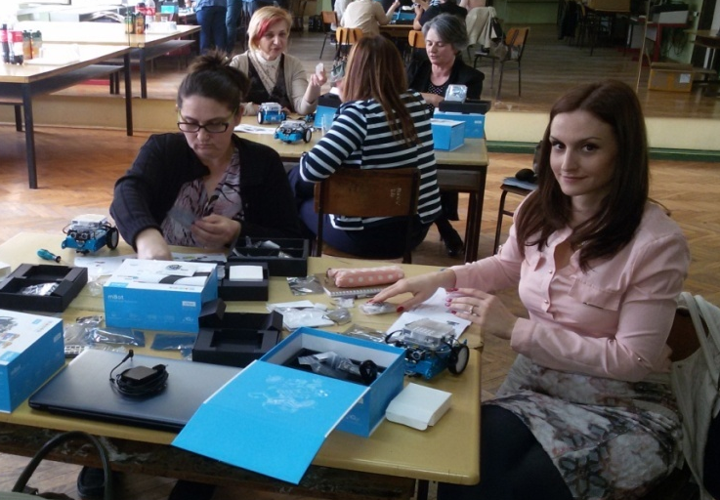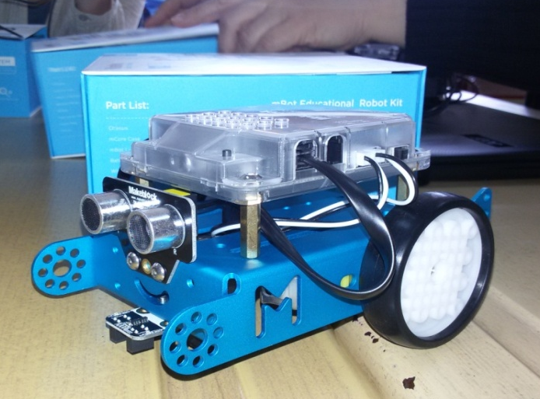

Април 2017.

5. 4. 2017.
У школи одржан омочасовни семинар о интерактивној настави До функционалног знања применом метода и техника у интерактивној настави којем је присуствовало 20 наставника.

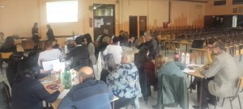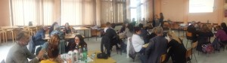

10. 4. 2017.
Изашао 5 број школског листа „Велики одмор”.

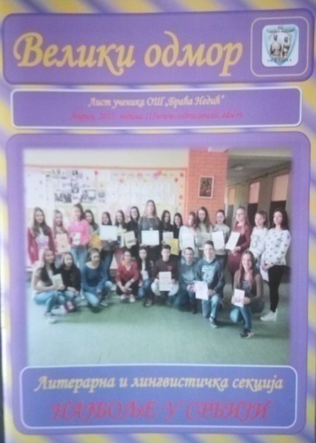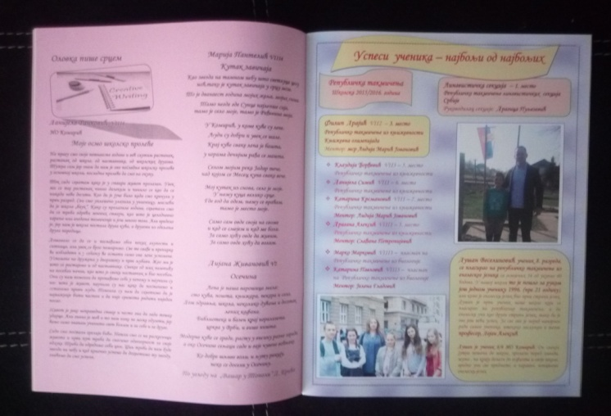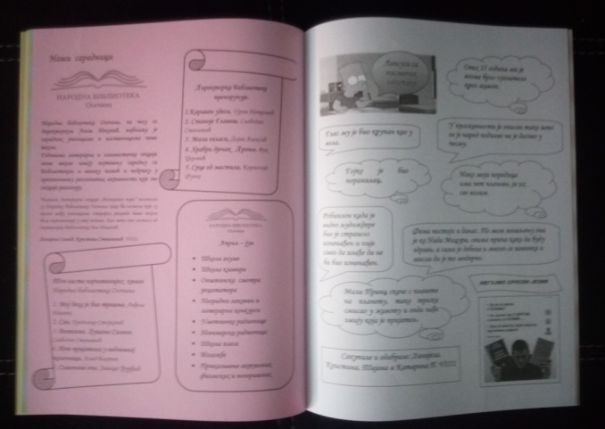

14. 4. 2017.
Прослављен Дан школе свечаним програмом у Великој сали Народне библиотеке Осечина, а дружење колектива школе и наших гостију настављено је у просторијама школе

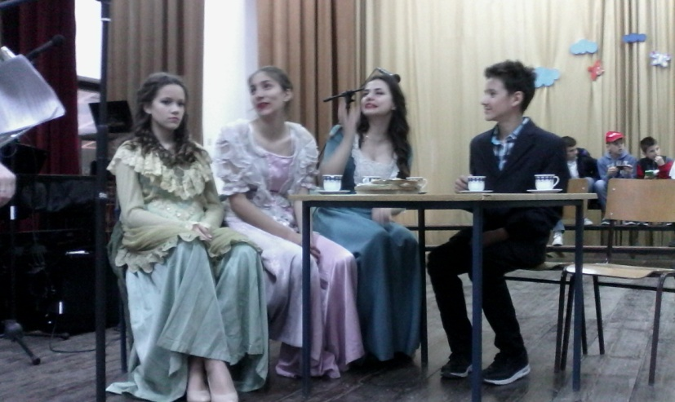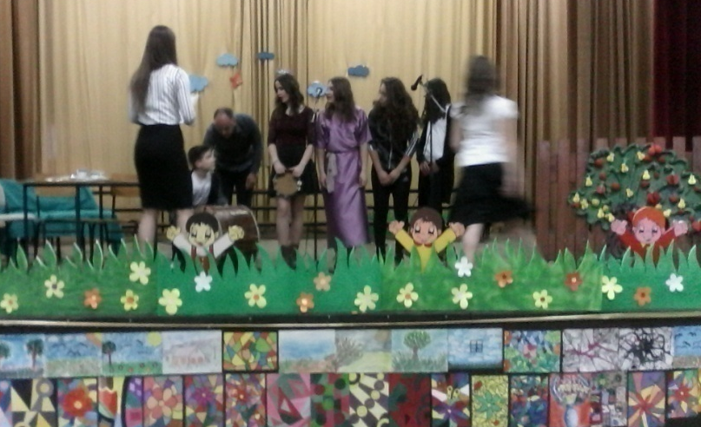

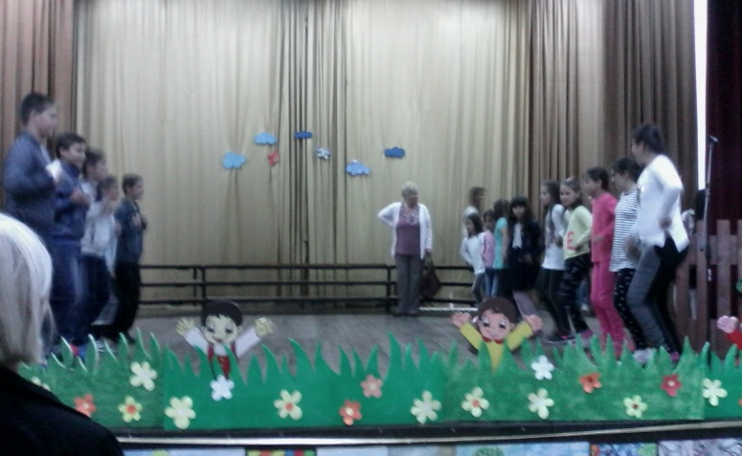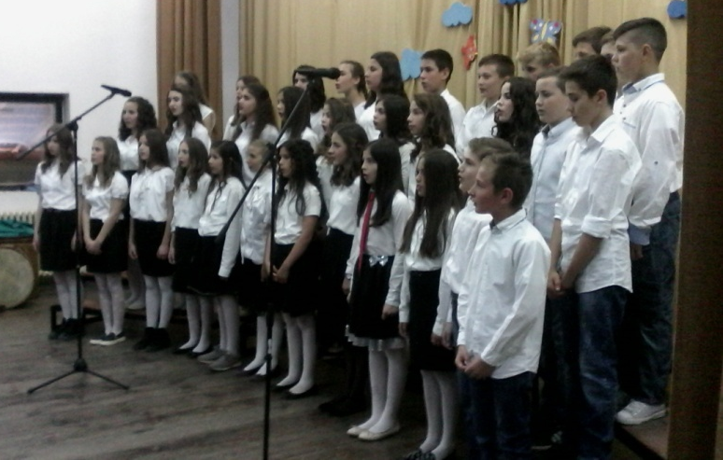

18. 4. 2017. – 19. 4. 2017. Реализована дводневна екскурзија на релацији Осечина – Суботица – Бечеј – Идвор – Осечина за ученике VII разреда.
19. 4. 2017. Одржана IV седница Наставничког већа са дневним редом: 1. Утврђивање реализације наставног плана и програма на крају III тромесечја 2. Утврђивање успеха ученика свих разреда на крају III тромесечја 3. Утврђивање владања ученика на крају III тромесечја 4. Избор директора школе 5. Питања и предлози За директора школе поново је изабран Зоран Петровић, професор физичког васпитања, са 67 гласова за, 2 гласа против и 2 уздржана.
20. 4. 2017.
По други пут чланови Литерарне секције „Разиграно перо” под руководством проф. Лидије Марић Јовановић, на позив Нишког креативног студија и Електронског часописа за промовисање дечјег стваралаштва Табла, учествује у раду Дечјег жирија литерарног конкурсу Табла Фест 17. Чланови секције, ученици 5. и 8. разреда, оцењивали су и рангирали песме ученика из целе Србије које су пристигле на конкурс.

21 и 22. 4. 2017.
Реализована дводневна наставничка екскурзија на релацији Вишеград – Требиње – Никшић.

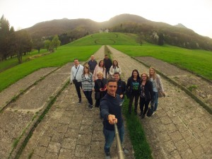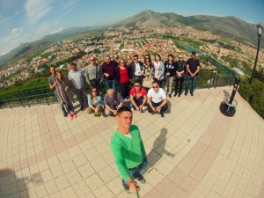

26. 4. 2017. – 3. 5. 2017.
Реализована рекреативна настава у Митровцу на Тари за ученике II, III и IV разреда.

Мај 2017.

8. 5. 2017.
Литерарна секција „Разиграно перо” ОШ „Браћа Недић” и Народна библиотека Осечина расписали су:
- V литерарни конкурс „Песнику у част” ове године посвећен 95-годишњици рођења песника Душка Радовића са темом „Моја машта може свашта”
- III ликовни конкурс „Писцима у част” ове године посвећен петорици писаца чије смо јубилеје прослављали током ове школске године: Душку Радовићу, Миловану Глишићу, Ђури Јакшићу, Владиславу Петковићу Дису и Иви Андрићу

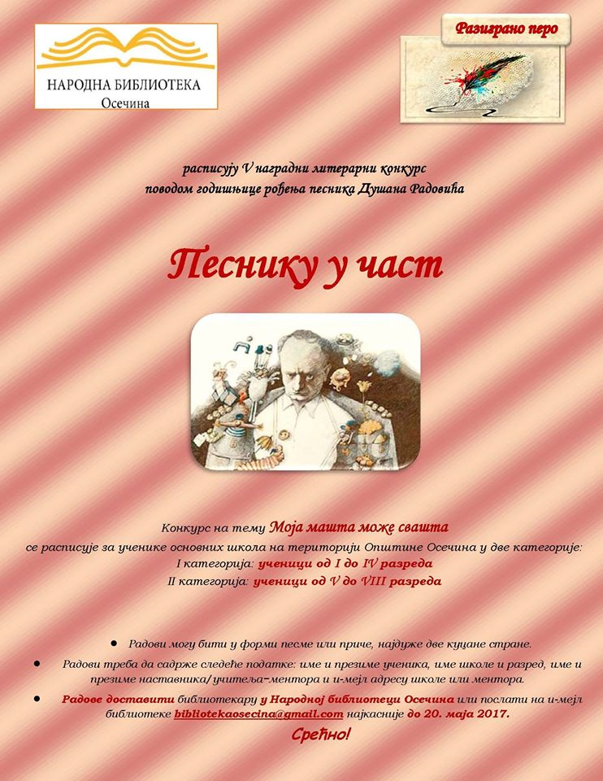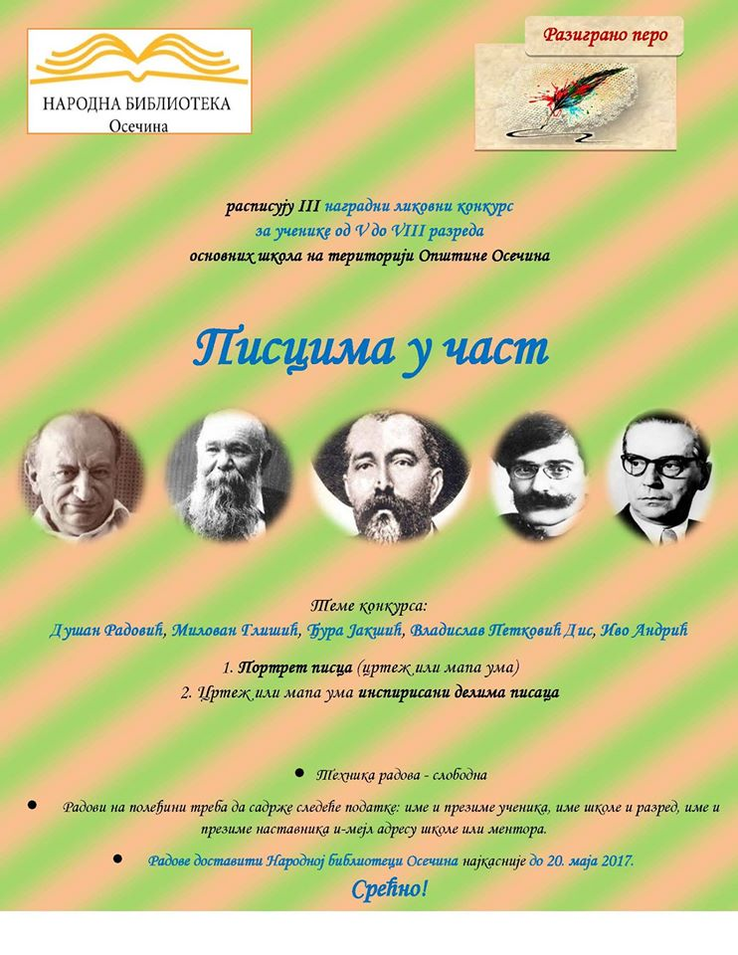

23. 05. 2017.
Реализована једнодневна екскурзија на релацији Осечина – Врњачка бања – Крагујевац – Шумарице – Осечина за ученике V и VI разреда.

29. 05. 2017.
Писац Огњен Пудар поклонио школи 50 примерака својих романа, Школској библиотеци и наставницима и ученицима који су остварили запажене резултате на републичким такмичењима из српског језика и књижевности. Књиге Огњена Пудара добили су: чланови Литерарне секције „Разиграно перо”, чланови Лингвистичке секције, ученици проф. Лидије Марић Јовановић и Мирјане Вујичић који су учествовали на републичким такмичењима из српског језика и из књижевности.

31. 5. 2017. Одржана V седница Наставничког већа са дневним редом: 1. Анализа реализације наставног плана и програма и свих осталих видова рада са ученицима 8. разреда на крају II полугодишта 2. Анализа успеха ученика 8. разреда на крају II полугодишта 3. Анализа владања ученика 8. разреда на крају II полугодишта 4. Избор ђака генерације 5. Питања и предлози *Пошто није изабран Ђак генерације (због недовољног броја гласова за једног кандидата), формирана је Комисија за избор Ђака генерације коју чине: учитељ Иван Андрић, вероучитељ Милован Стевановић, члан Савета родитеља Милош Јовановић, педагог Ружа Томић и директор школе Зоран Петровић.

Јун 2017.

5. 6. 2017. Песнику у част
Програм завршне свечаности мултимедијалног пројекта Песнику у част
- Уводна речи директорке Народне библиотеке Осечина Ане Ивановић и руководиоца
Литерарне секције „Разиграно перо” Лидије Марић Јовановић
- Члан Школице глуме Лазар Васиљевић казује песму Бранка Стевановића Био једном један Душан
- Презентација о животу и стваралаштву Душана Радовића (поводом 95 година од рођења)
- Чланице Школице глуме Сања Николић и Тијана Васићизводе комад Душана Радовића Чија је шоља
- Додела награда победницима општинског ликовног конкурса „Портрет најдражег писца”
- Чланови Школице глуме Сања Николић, Ирена Берчег, Анђела Гачић, Верица Радовановић и Тијана Васић изводе колоплет аоризама Душана Радовића
- Додела награда победницима општинског литерарног конкурса „Песнику у част”
- Читање награђених радова
- Отварање изложбе радова (портрети, цртежи рађени различитим ликовним техникама инспирисани ликовима и делима...)
- Коктел за добитнике награда и госте

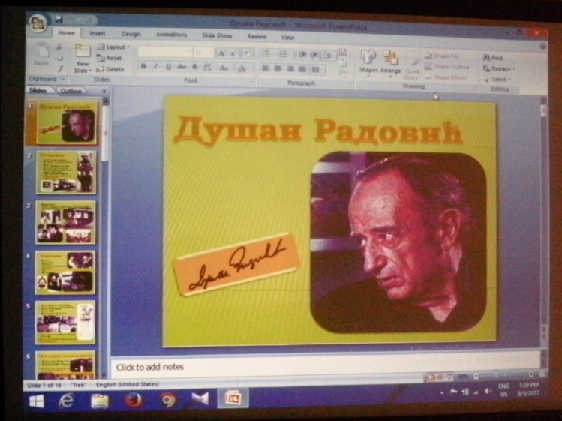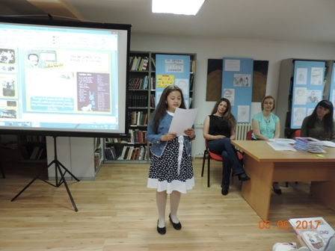

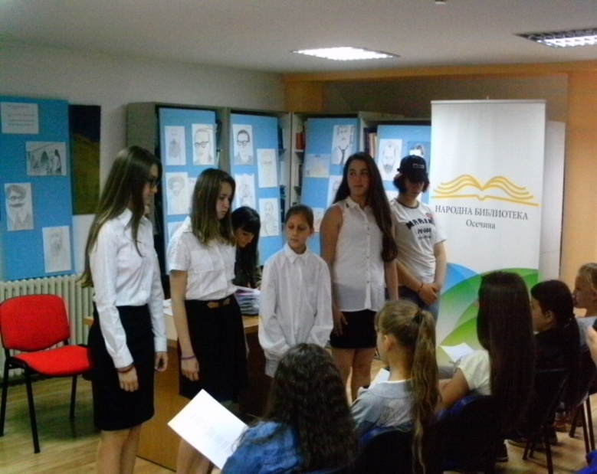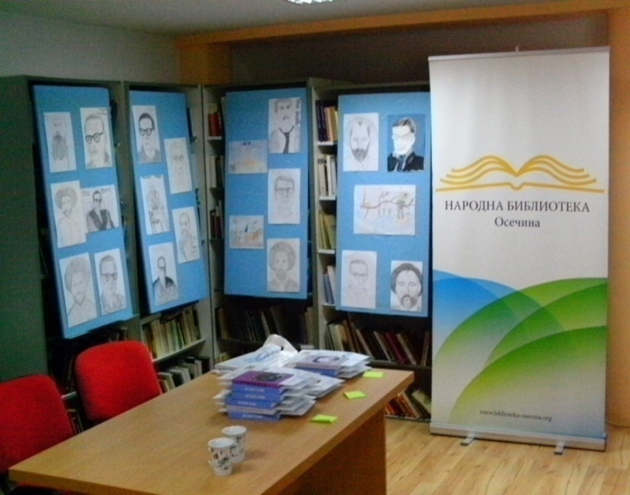

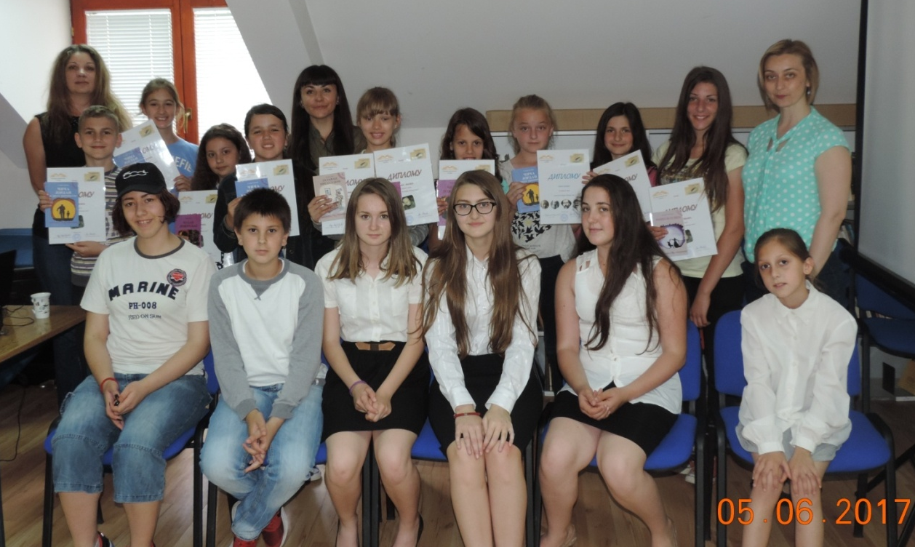

7. 6. 2017. Одржана VI седница Наставничког већа са дневним редом:
1. Избор Ђака генерације 2. Питања и предлози
Комисија за избор ђака генерације, након анализе резултата три кандидата: Данијеле Симић, Кристине Стевановић и Филипа Драјића, сачинила је бодовну листу на основу које је Наставничком већу за ђака генерације предложен ученик Филип Драјић, који је након гласања Наставничког већа проглашен за Ђака генерације школске 2016/2017. године и то са 34 гласа за, 5 гласова против и 3 уздржана.

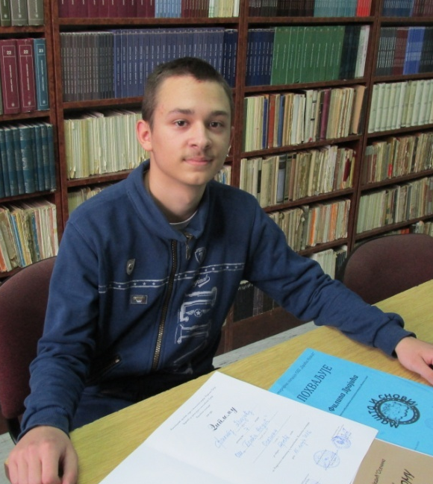
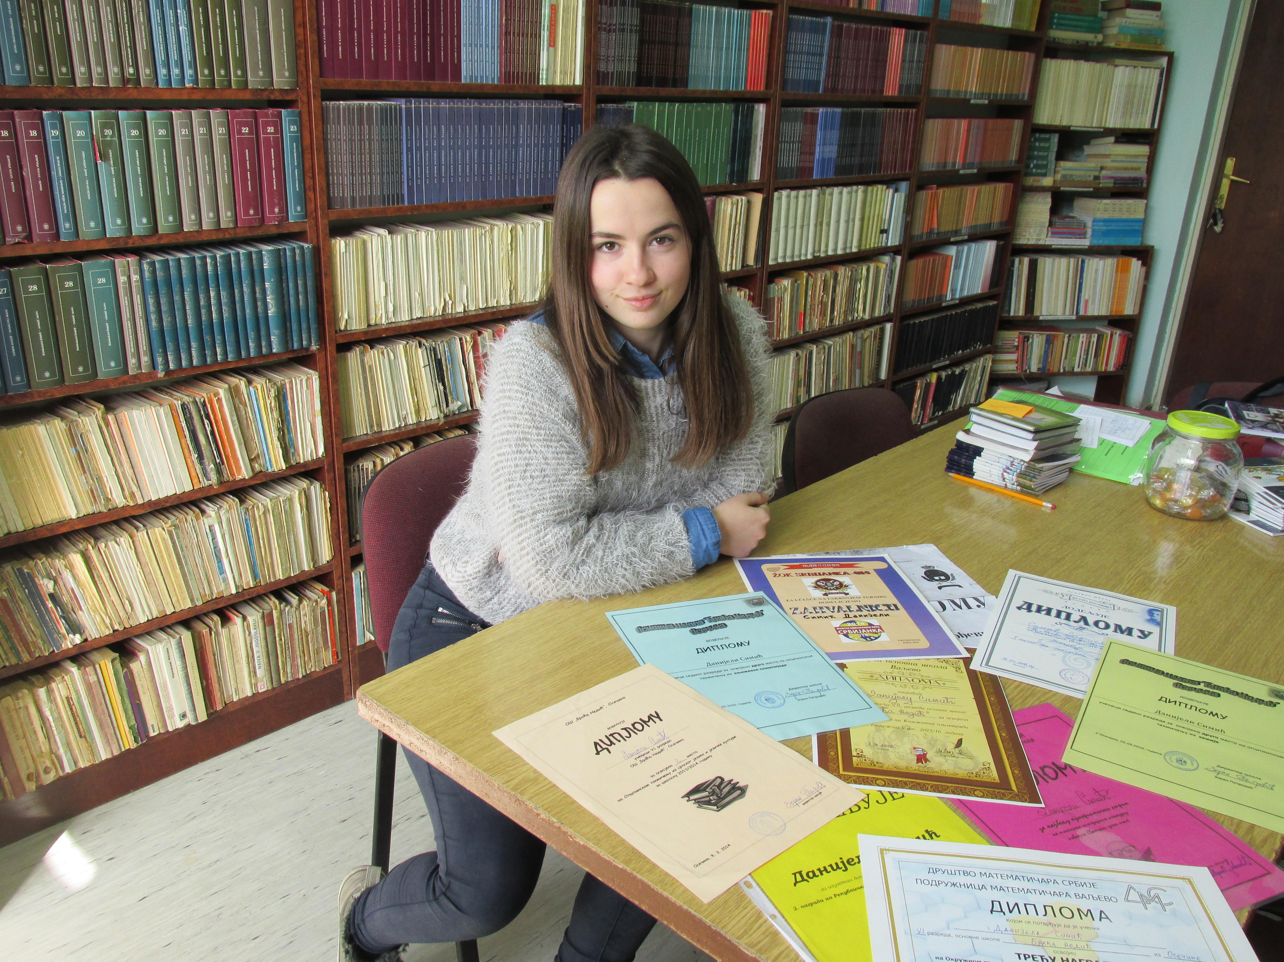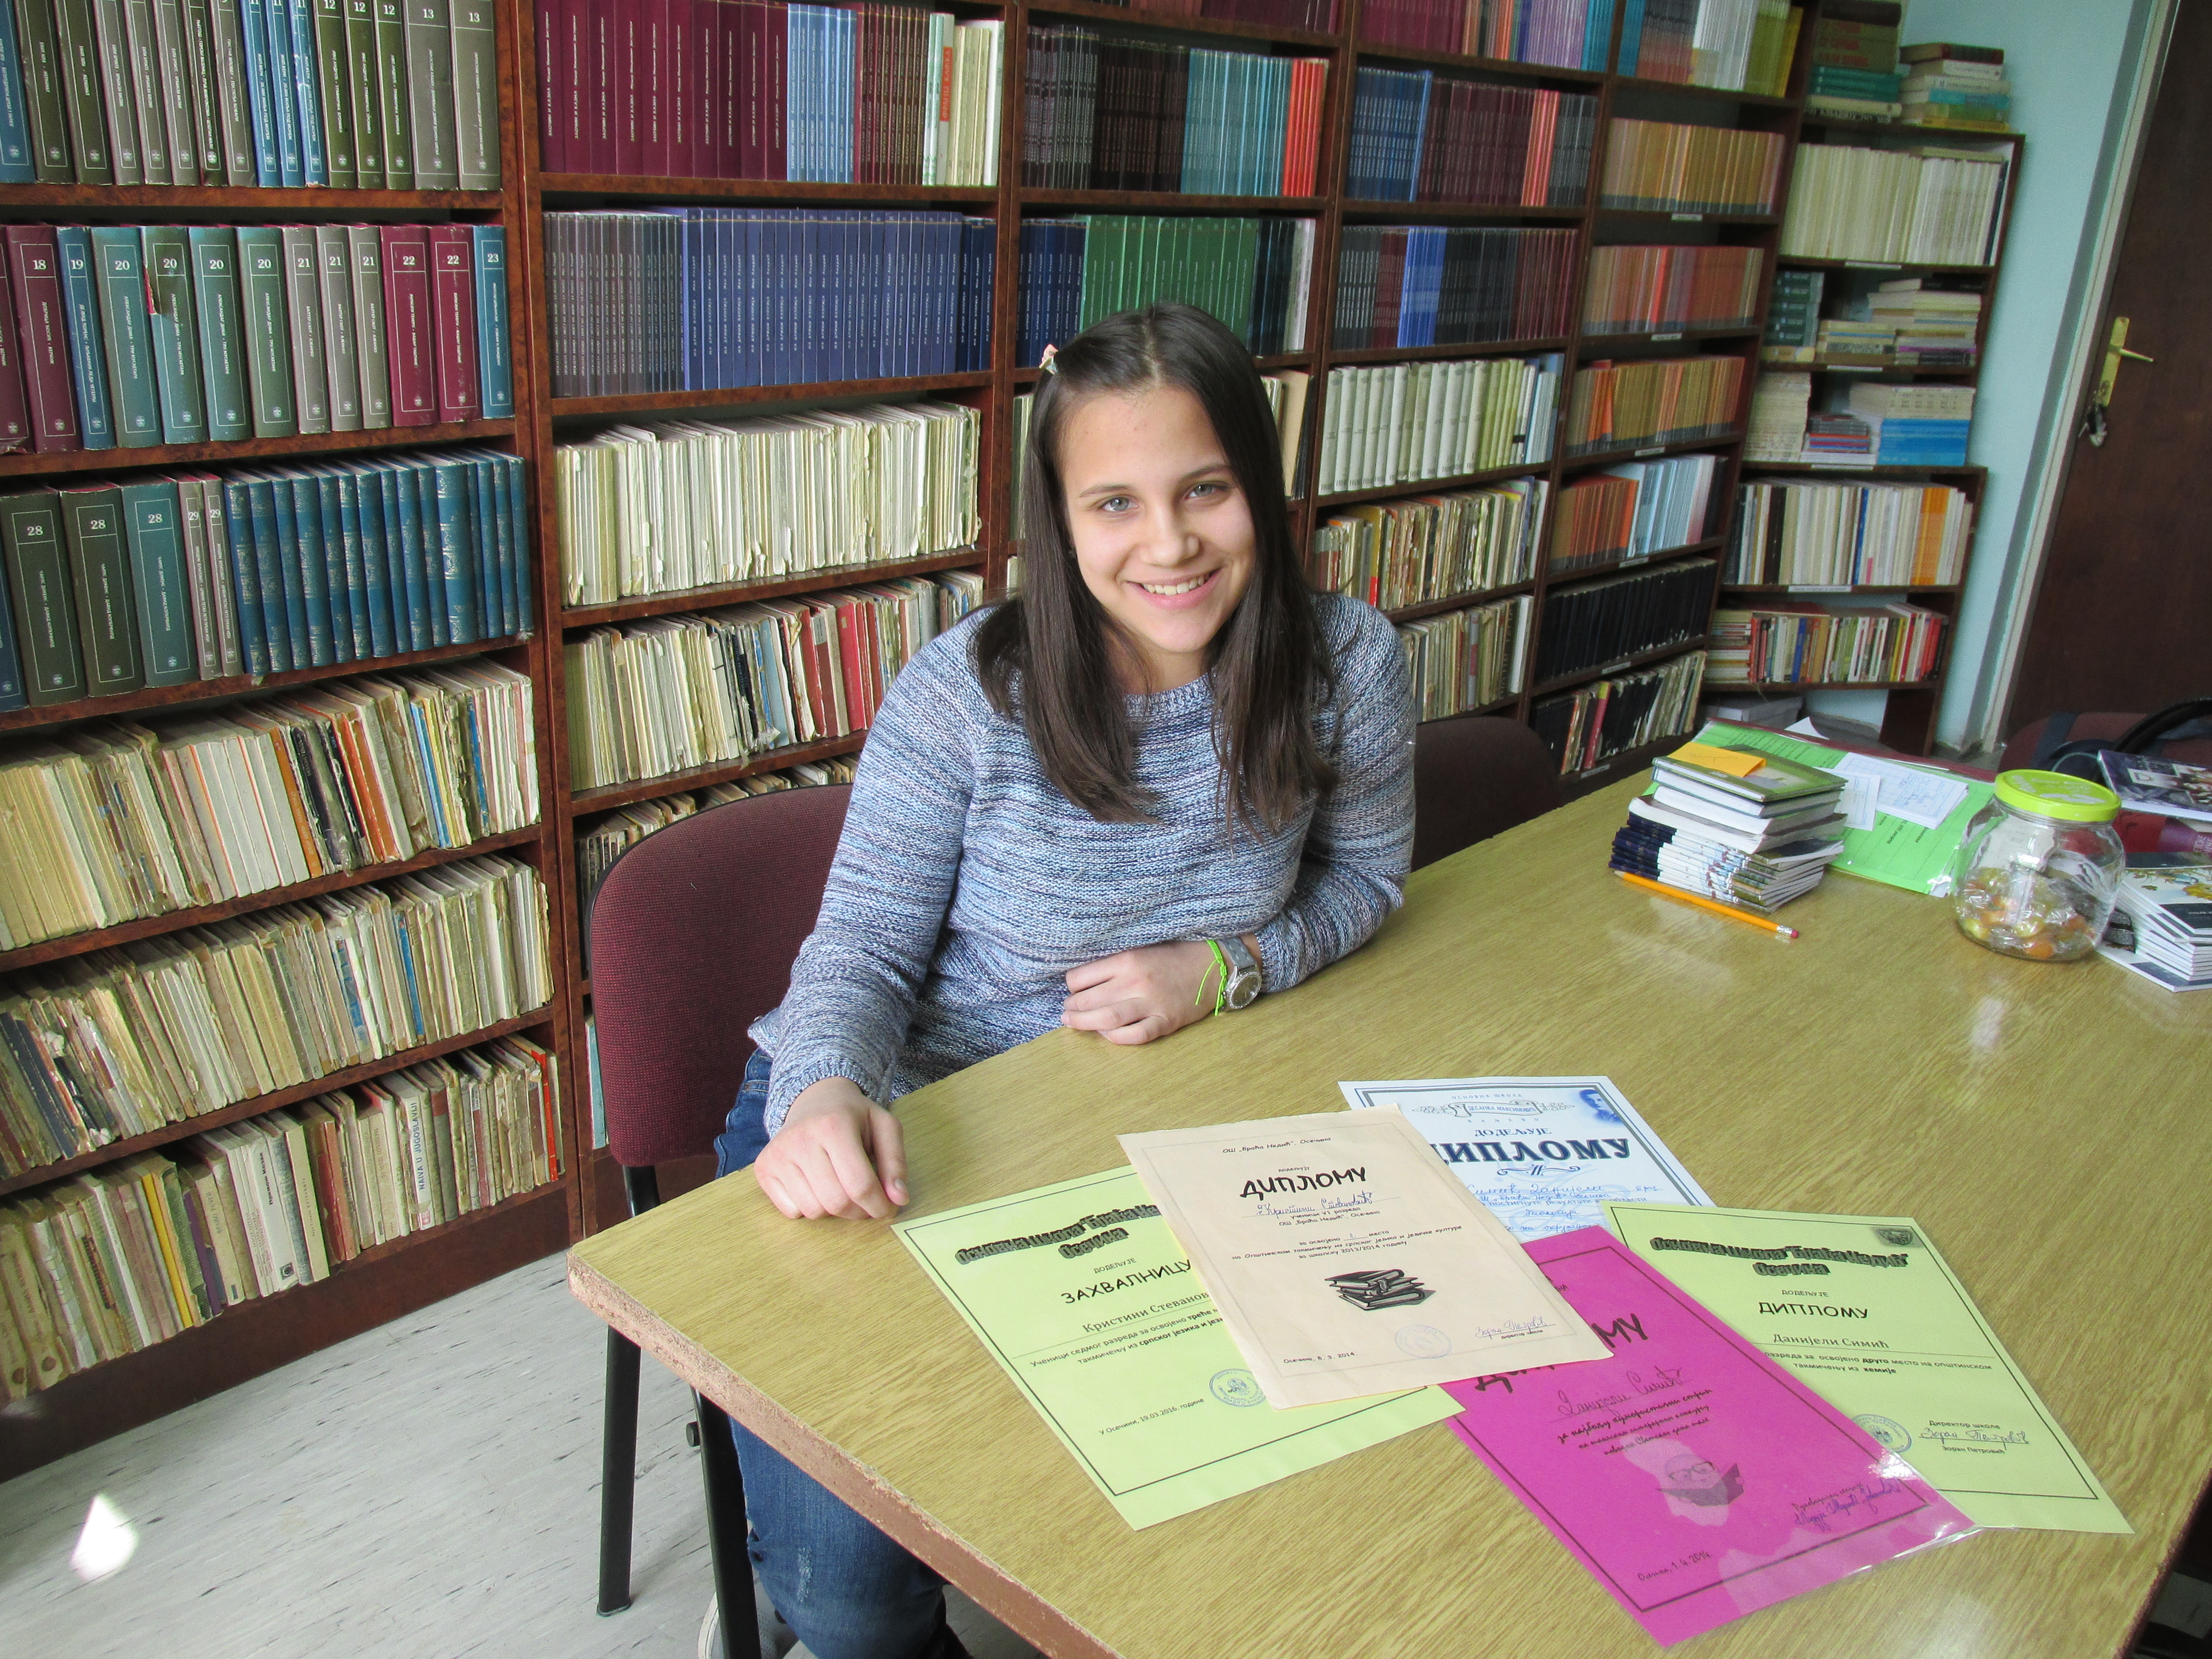

11. 6. 2017.
Реализована једнодневна наградна екскурзија за 13 ученика виших разреда који су постигли најбоље резултате у настави и на такмичењима у току школске 2016/2017. године на релацији Осечина – Лозница – Тршић – Троноша – Сунчана река – Бања Ковиљача – Осечина.

14. 6. 2017.
Ученици полагали Завршни испит на крају основног образовања и васпитања – Тест из српског језика

15. 6. 2017.
Ученици полагали Завршни испит на крају основног образовања и васпитања – Тест из математика

16. 6. 2017.
Ученици полагали Завршни испит на крају основног образовања и васпитања – Комбиновани тест из природних и друштвених наука

22. 6. 2017.
Одржана VII седница Наставничког већа са дневним редом:
1. Утврђивање реализације наставног плана и програма на крају II полугодишта
2. Утврђивање успеха ученика свих разреда на крају II полугодишта
3. Утврђивање владања ученика свих разреда на крају II полугодишта
4. Питања и предлози

30. 6. 2017. Одржана VIII седница Наставничког већа са дневним редом: 1. Послови у наредном периоду 2. Разно

30. 6. 2017.
Одржана матурска прослава ученика VIII разреда у просторијама школе. Програм прославе завршетка основне школе започет је у 19. 00 часова Свечаним дефилеом матураната на варошком тргу.

Јул 2017.

Летњи распуст

Август 2017.

14. 8. 2017. Одржана IX седница Наставничког већа са дневним редом:
1. Припреме за почетак наредне школске године 2017/2018.
2. Разно

21. 8. 2017. Одржана X седница Наставничког већа са дневним редом:
1. Планови и програми рада наставника и ваннаставних активности за школску 2017/2018. годину
2. Подела часова на наставнике по предметима
3. Разно

28. 8. 2017.
Одржана XI седница Наставничког већа са дневним редом: 1. Усвајање Извештаја о раду школе за школску 2016/2017. годину 2. Усвајање Плана рада школе за школску 2017/2018. годину 3. Разно

Победници општинских такмичења

Име и презиме ученика |  | Такмичење | Пласман | Наставник-ментор
Филип Васић Александра Ивановић | VIII1 | Општинско такмичење из књижевности | 1. место | Мирјана Вујичић
Јелена Ђорђевић Огњен Јовановић Ђорђе Спасојевић Огњен Брадоњић Александар Ђурђевић | VIII2 | Општинско такмичење из књижевности | 1. место | Мирјана Вујичић
Катарина Малешевић Маријана Петровић Вељко Алексић | VII3 | Општинско такмичење из књижевности | 1. место | Мирјана Вујичић
Лазар Гладовић | VIII2 | Општинско такмичење из књижевности | 2. место | Мирјана Вујичић
Тијана Гавриловић Кристина Стевановић | VIII1 | Општинско такмичење из српског језика | 3. место |  | Мирјана Вујичић
Никола Гладовић | VII4 | Општинско такмичење из српског језика | 3. место | Милица Новаковић
Ђорђе Тешановић | VI1 | Општинско такмичење из српског језика | 3. место | Драгица Пуљезевић
Сања Николић Анђела Јанковић | VI2 | Општинско такмичење из српског језика | 3. место | Драгица Пуљезевић
Тамара Драгутиновић | V2 | Општинско такмичење из српског језика | 3. место | Милица Новаковић
Душан Веселиновић | VIII4 | Општинско такмичење из енглеског језика |  | Дејан Алексић
Тијана Гавриловић | VIII1 | Општинско такмичење из француског језика | 3. место | Весна Крунић
Јелена Ђорђевић | VIII2 | Општинско такмичење из математике | 1. место | Сања Радојичић
Валентина Јосиповић | VII4 | Општинско такмичење из математике | 1. место | Марија Вујичић
Анђела Јанковић | VI2 | Општинско такмичење из математике | 1. место | Марко Мирковић
Ана Јовановић | VIII3 | Општинско такмичење из математике | 2. место | Марија Вујичић
Лука Лукић | V2 | Општинско такмичење из математике | 2. место | Марија Вујичић
Сања Николић | VI1 | Општинско такмичење из физике | 1. место | Сања Радојичић
Ђорђе Тешановић | VI1 | Општинско такмичење из физике | 2. место | Сања Радојичић
Ана Секулић | VI1 | Општинско такмичење из физике | 3. место | Сања Радојичић
Сања Николић | VI1 | Општинско такмичење из биологије | 1. место | Јелена Гладовић
Ђорђе Тешановић | VI1 | Општинско такмичење из биологије | 1. место | Јелена Гладовић
Александар Павловић | V2 | Општинско такмичење из биологије | 1. место | Јелена Гладовић
Лука Лукић | V2 | Општинско такмичење из биологије | 1. место | Јелена Гладовић
Данијела Симић | VIII1 | Општинско такмичење из биологије | 3. место | Јелена Гладовић
Филип Драјић | VIII2 | Општинско такмичење из биологије | 3. место | Јелена Гладовић
Никола Марковић | VIII3 | Општинско такмичење из биологије | 3. место | Јелена Гладовић
Огњен Божић | VI2 | Општинско такмичење из биологије | 3. место | Јелена Гладовић
Вељко Алексић | VII3 | Општинско такмичење из биологије | 3. место | Јасмина Дамњановић
Селена Веселиновић | VII4 | Општинско такмичење из биологије | 3. место | Јасмина Дамњановић
Никола Гладовић | VII4 | Општинско такмичење из биологије | 3. место | Јасмина Дамњановић
Данијела Симић | VIII1 | Општинско такмичење из хемије | 3. место | Славица Гладовић
Кристина Стевановић | VIII1 | Општинско такмичење из хемије | 3. место | Славица Гладовић
Вељко Алексић | VII3 | Општинско такмичење из хемије | 3. место | Славица Гладовић
Катарина Малешевић | VII3 | Општинско такмичење из хемије | 3. место | Славица Гладовић
Филип Драјић | VIII2 | Општинско такмичење из географије | 1. место | Данијела Савковић
Катарина Малешевић | VII3 | Општинско такмичење из географије | 2. место | Бранка Урошевић
Вељко Алексић | VII3 | Општинско такмичење из географије | 2. место | Бранка Урошевић
Немања Јовић | VII3 | Општинско такмичење из географије | 2. место | Бранка Урошевић
Сања Лазаревић | VIII4 | Општинско такмичење из географије | 3. место | Славица Бурмазовић

Победници окружних такмичења
Име и презиме ученика |  | Такмичење | Пласман | Наставник-ментор
Филип Драјић | VIII2 | Окружно такмичење из књижевности | 2. место | Мирјана Вујичић
Филип Драјић | VIII2 | Окружно такмичење из биологије |  | Јелена Гладовић
Катарина Малешевић | VII3 | Окружно такмичење из књижевности | 2. место | Мирјана Вујичић
Данијела Симић | VIII1 | Окружно такмичење из књижевности | 3. место | Мирјана Вујичић
Душан Веселиновић | VIII4 | Окружно такмичење из енглеског језика |  | Дејан Алексић

Учесници републичких такмичења
Име и презиме ученика | Такмичење | Пласман | Наставник-ментор
Катарина Малешевић | Републичко такмичење из књижевности – Књижевна олимпијада | (5. место) | Мирјана Вујичић
Кристина Стевановић | Републичко такмичење из српског језика и језичке културе | / | Мирјана Вујичић
Душан Веселиновић | Републичко такмичење из енглеског језика | / | Дејан Алексић
Филип Драјић | Републичко такмичење из биологије | / | Јелена Гладовић

Награде наставника

Име секције | Такмичење | Пласман | Руководилац секције
Литерарна секција „Разиграно перо” | Републичко такмичење литерарних секција и дружина основних и средњих школа Србије | 1. награда  Награда „Проф. др Слободан  Ж. Марковић” | Лидија Марић Јовановић  1. награда – Награда „Проф. др Слободан  Ж. Марковић” за стручно вођење секције
Лингвистичка секција | Републичко такмичење лингвистичких секција основних и средњих школа Србије | 1. награда | Драгица Пуљезевић  1. награда за стручно вођење секције
Литерарна секција „Разиграно перо” | „Дани дечје поезије и прозе”, Драгинац 2016 | Похвала за посебне резултате у неговању | Лидија Марић Јовановић

Групне и појединачне похвале и награде

Литерарна секција „Разиграно перо”

Име и презиме ученика | разред | награда | литерарни конкурс | организатор литерарног конкурса | ниво такмичења
Литерарна секција „Разиграно перо” ОШ „Браћа Недић” Осечина | V  VI  VII  VIII | Похвала за учешће на манифестацији „Дани дечје поезије и прозе”, Драгинац 2016. | „Дани дечје поезије и прозе”, Драгинац 2016. | ОШ „14 октобар”  Драгинац, Град Лозница, Центар за културу „Вук Караџић” Лозница | републички  ниво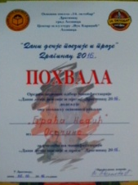
Тијана Андрић | V | 2. награда | Општински литерарни конкурс „Моја школа” | Народна библиотека Осечина и ОШ „Војвода Мишић” | општински  ниво
Никола Павић | V | 3. награда | Општински литерарни конкурс „Моја школа” | Народна библиотека Осечина и ОШ „Војвода Мишић” | општински  ниво
Босиљка Лукић | VIII | 1. награда | Најактивнији члан Народне библиотеке Осечина за 2016. | Народна библиотека Осечина | општински  ниво
Александра Ивановић | VIII | 1. награда | Најактивнији члан Народне библиотеке Осечина за 2016. | Народна библиотека Осечина | општински  ниво
Литерарна секција „Разиграно перо” ОШ „Браћа Недић” Осечина | V  VI  VII  VIII | 1. награда  Награда „Проф. др Слободан  Ж. Марковић”  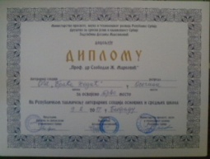 | Републичко такмичење литерарних секција и дружина основних и средњих школа Србије | Друштво за српски језик и књижевност Србије, Министарство просвете, науке и технолошког расвоја Републике Србије, Задужбина Десанке Максимовић | републички  ниво  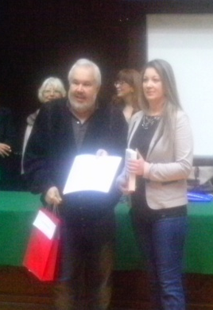
Милица Тешановић  (укупни победник фестивала у категорији за основцеСвици љубавног пјесништв) | VIII2 | Књижевна награда „Свици љубави” – пјесма над пјесмама | XVI међународни конкурс љубавне поезије „Пјесма над пјесмама” у категорији Свици љубавног пјесништва | Клуб умјетничких душа, Мркоњић Град | међународни ниво  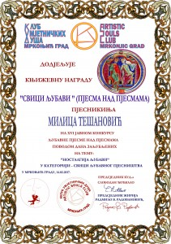
Ана Милосављевић | VIII1 | Награда „Најљепша љубавна пјесма” | XVI међународни конкурс љубавне поезије „Пјесма над пјесмама” у категорији Свици љубавног пјесништва | Клуб умјетничких душа, Мркоњић Град | међународни ниво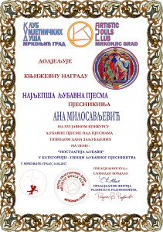
Јелена Ђорђевић | VIII2 | Награда „Најљепша љубавна пјесма” | XVI међународни конкурс љубавне поезије „Пјесма над пјесмама” у категорији Свици љубавног пјесништва | Клуб умјетничких душа, Мркоњић Град | међународни ниво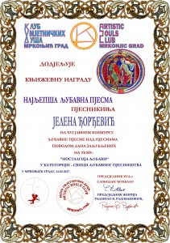
Босиљка Лукић | VIII2 | Награда „Најемотивнија љубавна пјесма” | XVI међународни конкурс љубавне поезије „Пјесма над пјесмама” | Клуб умјетничких душа, Мркоњић Град | међународни ниво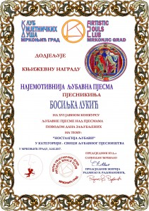
Данијел Берчек |  | Награда „Најемотивнија љубавна пјесма” | XVI међународни конкурс љубавне поезије „Пјесма над пјесмама” | Клуб умјетничких душа, Мркоњић Град | међународни ниво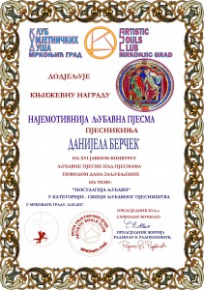
Жељана Јефтић |  | Награда „Најемотивнија љубавна пјесма” | XVI међународни конкурс љубавне поезије „Пјесма над пјесмама” | Клуб умјетничких душа, Мркоњић Град | међународни ниво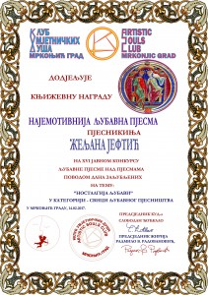
Кристина Мирић | VIII2 | Награда „Најемотивнија љубавна пјесма” | XVI међународни конкурс љубавне поезије „Пјесма над пјесмама” | Клуб умјетничких душа, Мркоњић Град | међународни ниво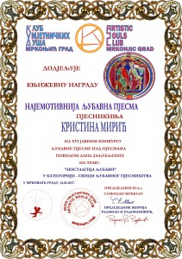
Данијела Ранковић | VI4 | Награда „Најемотивнија љубавна пјесма” | XVI међународни конкурс љубавне поезије „Пјесма над пјесмама” | Клуб умјетничких душа, Мркоњић Град | међународни ниво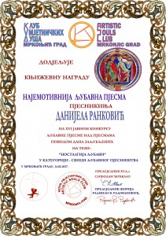
Селена Веселиновић | VII4 | Награда „Најемотивнија љубавна пјесма” | XVI међународни конкурс љубавне поезије „Пјесма над пјесмама”  у категорији Свици љубавног пјесништва | Клуб умјетничких душа, Мркоњић Град | међународни ниво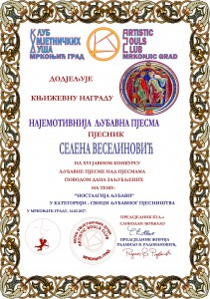
Вук Срећковић | VIII3 | Награда „Најемотивнија љубавна пјесма” | XVI међународни конкурс љубавне поезије „Пјесма над пјесмама” у категорији Свици љубавног пјесништва | Клуб умјетничких душа, Мркоњић Град | међународни ниво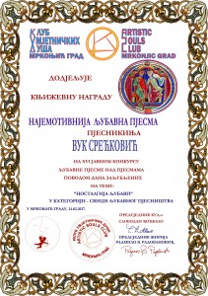
Литерарна секција „Разиграно перо” ОШ „Браћа Недић” Осечина | V  VI  VII  VIII | Похвала | Литерарно- -ликовни конкурс „Гласам за књигу” | Дечје одељење „Чика Јова Змај” Библиотека града Београда | републички  ниво  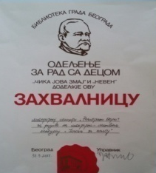
Александар Ђурђевић | VIII2 | Похвала | Литерарни конкурс „Мој смешни свет” | Дечји културни центар Београд | међународни ниво
Селена Веселиновић | VII4 | Похвала | Табла Фест 17. | Нишки креативни студио и Интернет часопис за подстицање дечјег стваралаштва „Табла” | републички  ниво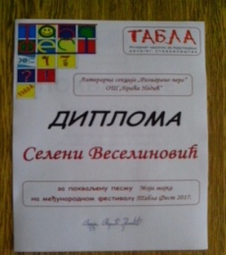
Никола Павић | V1 | Похвала за песму „Пролећни дан” | IV фестивал  „Пролећне риме, ноте и слике” | ОШ „Ћеле кула”, Ниш | међународни ниво 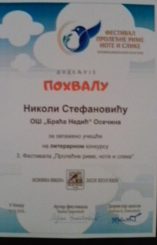

Објављени литерарни радови ученика (44 објављене песме)

Име и презиме ученика | објављени рад | објављено у
Данијела Симић | „Мама” | „Сто младих талената Колубарског округа 2016. – Поезија”, КИЦ Српска кућа, Пожаревац, 2016, стр. 55  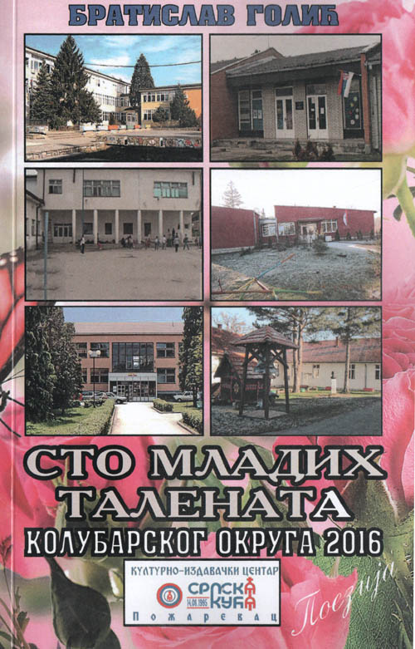
Катарина Павловић | „Стара и нова”
Ђорђе Ђокић | „Огњиште у искри сећања”
Јанко Станишић | „Другарици”
Марко Марковић | „Успомене”
Петар Гаћарић | „Љубичица”
Филип Драјић | „Кош за још”
Бојан Лукић | „Први септембар”
Ана Јовановић | „Огњиште”
Ђорђе Спасојевић | „Песма о цвећу”
Радомир Јовановић | „Мој деда”
Катарина Милутиновић | „Први снег”
Јован Иконић | „На крилима змаја”
Јелена Ђорђевић | „Чудо”
Вук Срећковић | „Моја куца”
Кристина Мирић | „Кош за још”
Кристина Радуловић | „Кад сам била мала”
Клаудија Ђорђевић | „Боје”
Александар Ђурђевић | „Пролеће”
Милица Тешановић | „Ти си...” | Зборник „Носталгија љубави”, Клуб умјетничких душа, Мркоњић Град, фебруар 2017.  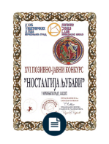
Ана Милосављевић | „Школска љубав”
Јелена Ђорђевић | „Сан”
Босиљка Лукић | „Љубав”
Данијел Берчек | „Мојој мајци”
Жељана Јефтић | „Мати”
Кристина Мирић | „Срећна сам”
Данијела Ранковић | „Моја симпатија”
Селена Веселиновић | „Моја мајка”
Вук Срећковић | „Моја куца”
Селена Веселиновић | „Упознала сам дивно створење”   | Зборник радова „Табла фест 17”, Нишки креативни студио, Ниш, 2017, стр. 58  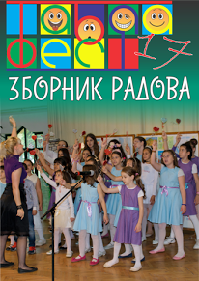
Александар Ђурђевић | „Кад се тиква покондири” | Интернет часопис за подстицање дечјег стваралаштва „Табла”  www.табла.org.rs    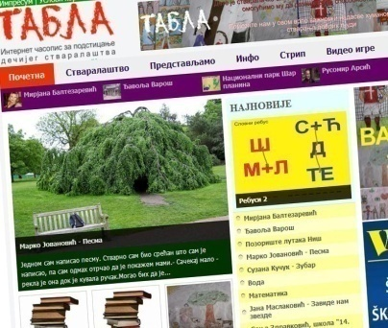
Јелена Ђорђевић | „Поп Ћира и поп Спира”
 | „Фема”
Ана Јовановић | „Фрау Габријела”
Милица Тумбас | „Фема ”
Ана Милосављевић | „Јазавац пред судом”
Никола Павић | „Пролећни дан”
 | „Моја школа”
Данијел Берчек | „Мојој мајци”
Жељана Јефтић | „Мати”
Селена Веселиновић | „Сан”
Андреј Карајовић | „Машта може свашта”
Тијана Андрић | „Машта може свашта”
Дијана Живковић | „Осечина”

Бр. 3545 oд 16. 3. 2017. и бр. 3557 oд 8. 6. 2017. | 23. 3. 2017. бр. 2721 (9), година LXXII
 | 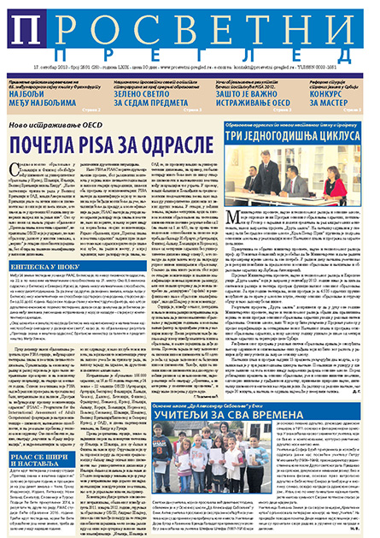
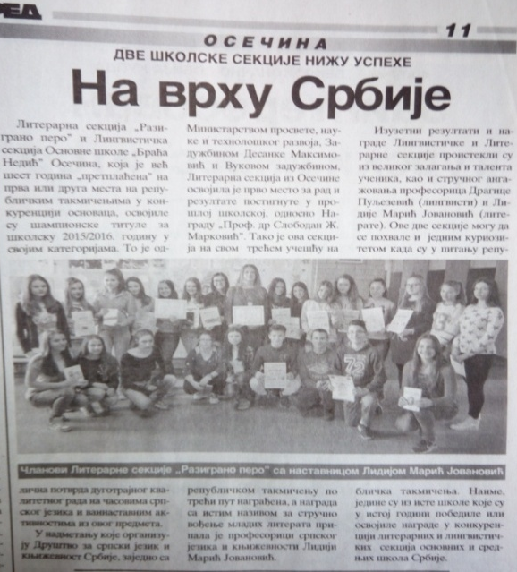 | 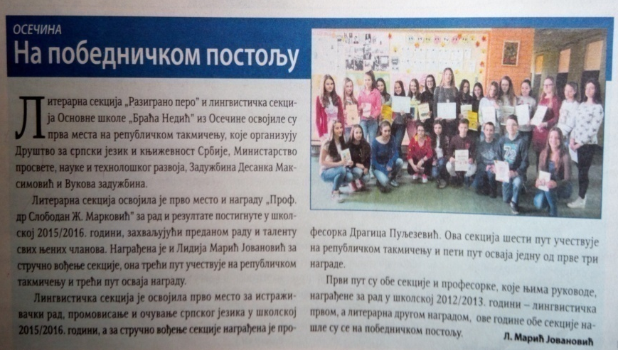
 Репортажа о ЛС „Разиграно перо” у Магазину „Табла”
